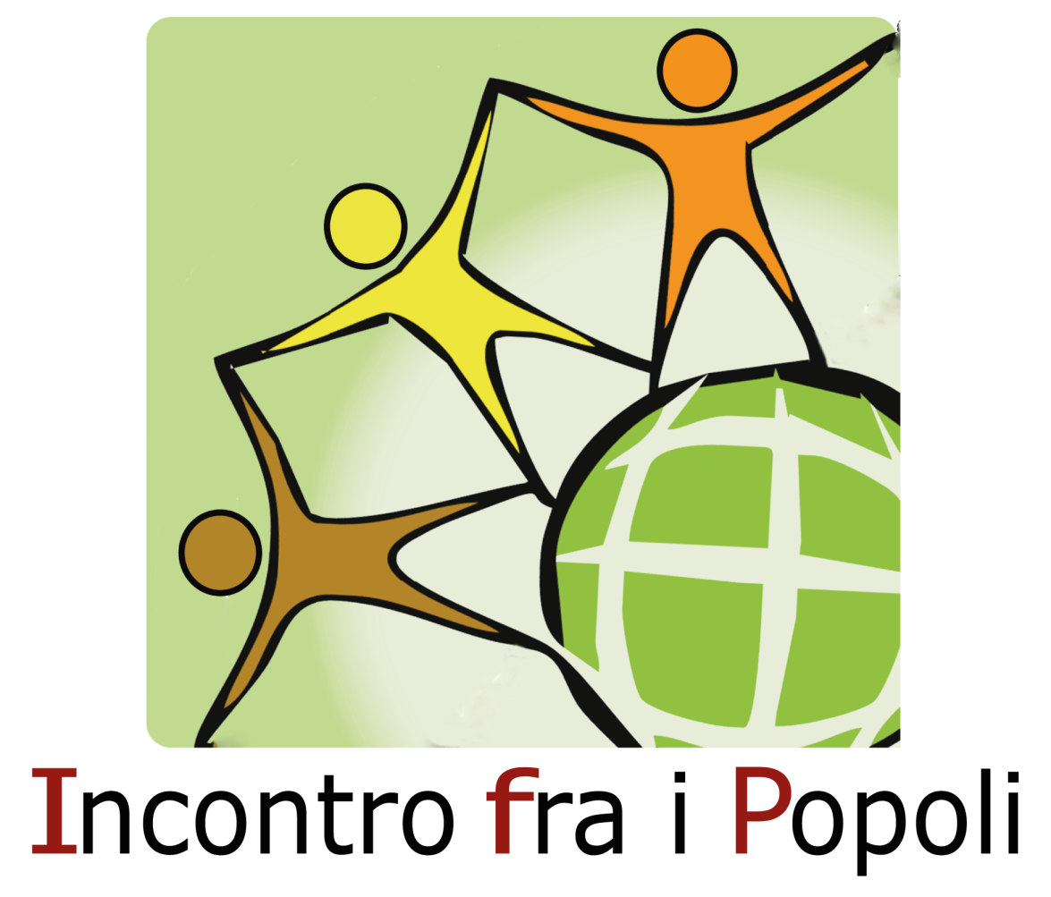
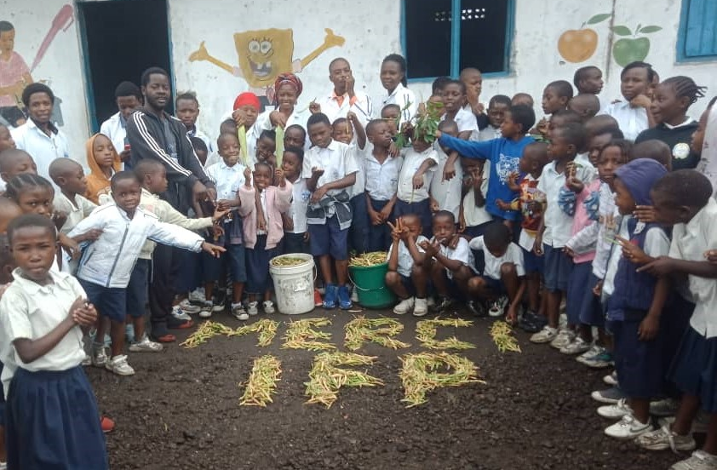
BILAN De MISSION 2025
- L’ASSOCIATION “INCONTRO FRA I POPOLI”
- VISION
Dans toute relation humaine, la priorité est donnée à la solidarité (‘empathie’ envers toute autre personne), à la coopération (‘travailler ensemble’ pour un bien commun), au partage (“tout est mis en commun et personne n’est dans le besoin”).
- MISSION
- Accompagner et soutenir le rétablissement du protagonisme des populations marginalisées, en particulier de leurs couches sociales les plus faibles.
- Promouvoir une culture de paix et de solidarité dans la société locale et globale.
- PHILOSOPHIE DE LA PRÉSENCE DANS LES PAYS TIERS
Incontro fra i Popoli fonde sa présence auprès d’autres peuples sur le ‘partenariat égalitaire’ avec les expressions de la société locale dévouée à l’épanouissement de son peuple. partant de l’idée que la ‘coopération internationale’ se réalise dans un scénario où personne ne doit aider personne, mais tous s’aident réciproquement ; personne n’est supérieur à personne, mais tous coopèrent au même niveau ; personne ne sait plus que les autres, mais chacun a à donner et à recevoir. Donc : échange entre cultures, collaboration paritaire entre sociétés civiles, osmose de valeurs, de ressources humaines, de moyens techniques et financiers.
Chaque intervention de coopération génère du développement seulement si elle est cogérée par ses bénéficiaires, qui deviennent ainsi ‘co-acteurs’.
La coopération ne vise pas à résoudre les problèmes mais à faciliter les processus, à partir d’inputs endogènes et d’innovations insérées dans les savoirs locaux, unie à la société civile, vers équité sociale, croissance économique, durabilité environnementale, bien-être physique, psychique et social.
- SECTEURS D’ACTION DANS LES PAYS TIERS
- Accompagnement à la croissance et consolidation de la Société Civile, favorisant son approche proactive aux institutions administratives, culturelles, productives et économiques, nationales et internationales.
- Appui aux initiatives de résilience de la population, notamment dans les zones les plus en difficulté, privilégiant la valorisation des ressources autochtones, vers une hausse de la qualité de vie et surtout de la demande de qualité de vie dans le travail, en famille et dans la communauté.
- Constitution d’un noyau de ‘grands techniciens animateurs’ et de leaders capables de créer un changement social d’émulation.
- Promotion d’une culture de concertation de la gestion des ressources endogènes culturelles, économiques, sociales, naturelles.
- Promotion de la culture d’entreprise fondée sur une économie respectueuse de l'environnement et de l’éthique sociale.
- Promotion de la demande d’une éducation de qualité, notamment dans les écoles, avec une importante hausse de la pédagogie et de la didactique.
- Contributions concrètes en faveur de : femme, mineurs, jeunes, genre, paix sociale, entrepreneuriat sociétaire, agriculture et élevage, eau, sol, santé, hygiène, assainissement, sécurité alimentaire et financière.
- Apports éducatifs et culturels au sein d’écoles, Universités, institutions publiques et privées.
- PHILOSOPHIE DE LA PRÉSENCE EN ITALIE
La coopération avec d’autre pays et peuples n’est pas complète si elle n’agit pas même dans son propre pays/peuple par des propositions de sensibilisation, informations, éducation, en particulier envers les nouvelles générations.
C’est un devoir de faire connaitre aux jeunes et en général à la population, les interrelations et les interdépendances entre les peuples, la nécessité de franchir les frontières de sa propre culture, de percevoir les limites de l’information courante, découvrir la positivité de la diversité, saisir les aspects positifs des autres cultures, stimuler l’esprit critique, connaitre les expressions de la société civile auprès desquelles devenir, sans délai, acteurs de changements positifs, offrir des opportunités d’engagement, dès la jeunesse, dans les processus décisionnels de construction d’une société conviviale.
- VOLETS D’ACTION EN ITALIE
- Parrainage à distance d’enfants et de interventions ponctuelles dans les pays tiers.
- Échanges culturels : stages universitaires, formation école-travail, service civil universel, séjours de partage, bénévolat.
- Éducation, sensibilisation, formation à la Citoyenneté Globale auprès des écoles, groupes juvéniles, population et via réseaux sociaux et média.
- HISTORIQUE - STRUCTURE - RECONNAISSANCES - SIÈGES
- Constitution : fondée en 1990 à Padoue (Italie), constituée de 79 membres (40 italiens, 34 congolais, 5 camerounais), une vingtaine de bénévoles, environ 50.000 bénéficiaires en Italie et 3 millions à l’étranger.
- Appartenances : AOI (Association des Organisations Italiennes de Coopération et de Solidarité internationale), ForumSaD (coordination d’associations italiennes dédiées au parrainage), IID (Institut Italien de la Donation), Forum ONGI-RDC (Forum des ONG internationales de l’RDC).
- Représentations : le président de Incontro fra i Popoli, Leopoldo Rebellato, représente les OSC-ONG au sein de la Table sur ‘droits de l'homme et coopération pour le développement durable’ de la Région Vénétie.
- Reconnaissances :
- 1993 : accréditée auprès de l’Union Européenne
- 2002 : reconnue ‘ONG’ (Organisation Non Gouvernementale) - Ministère Affaires Extérieurs italien
- 2002 : reconnue ‘onlus’ (organisme non lucratif d’utilité sociale)
- 2016 : reconnue ‘OSC’ (Organisation de Société Civile)
- 2021 : autorisée à exercer au Cameroun
- 2021 : autorisée à exercer en RDC
- Sièges: | au Congo RD  - Uvira (Sud Kivu)  - Kalemie (Tanganyika)  - Bukavu (Sud Kivu)  - Goma (Nord Kivu) | au Camerun  - Yaounde (Centre)  - Maroua (Extrême Nord)  Au Tchad  - Ndjamena | en Italie  - Padoue (Vénétie) (siège légale)  - Cittadella ( Vénétie ) (siège admin.)  - Udine (Frioul Venezia Giulia)
- 2023 : autorisée à exercer au Tchad
- 2023 : reconnue 'ETS' (Entité du Tiers Secteur)
- 2023 : inscrite au RUNTS (registre unique national italien du Tiers Secteur)
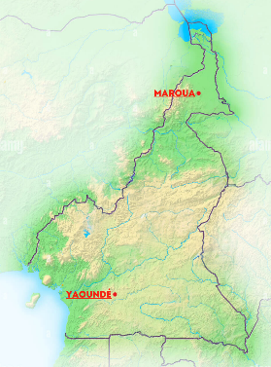
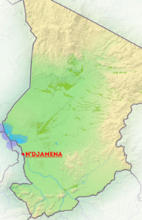
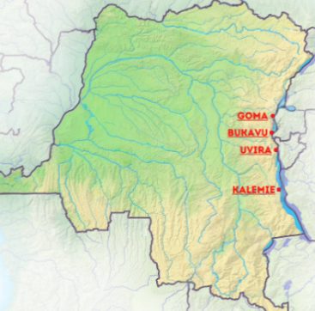
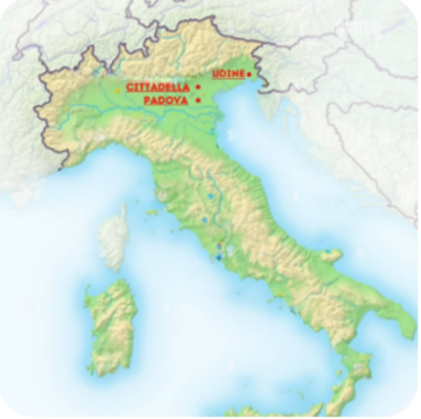

- Conseil d'Administration :

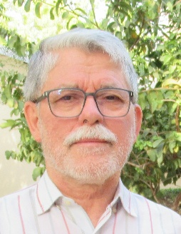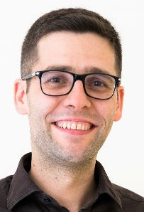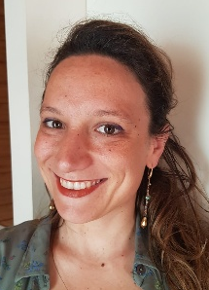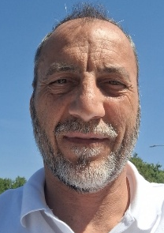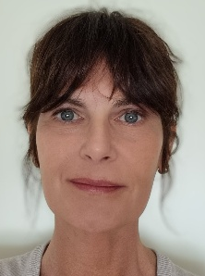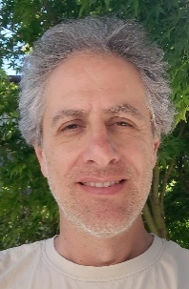
Leopoldo Rebellato Stefano Benvenuti Lucia Guidolin Simone Pietribiasi Franca Festa Alessandro Bassan
président vice-président
- Employés :
- en Italie : 1 à temps plein, 4 à temps partiel, 2 bénévoles permanents, 2 bénévoles à temps partiel, 3 opérateurs en service civil universel
- en RD Congo : 8 à temps plein, 18 à temps partiel, 5 bénévoles à temps partiel
- au Cameroun : 24 à temps plein, 2 bénévoles à temps partiel
- au Tchad : 1 bénévole à temps partiel

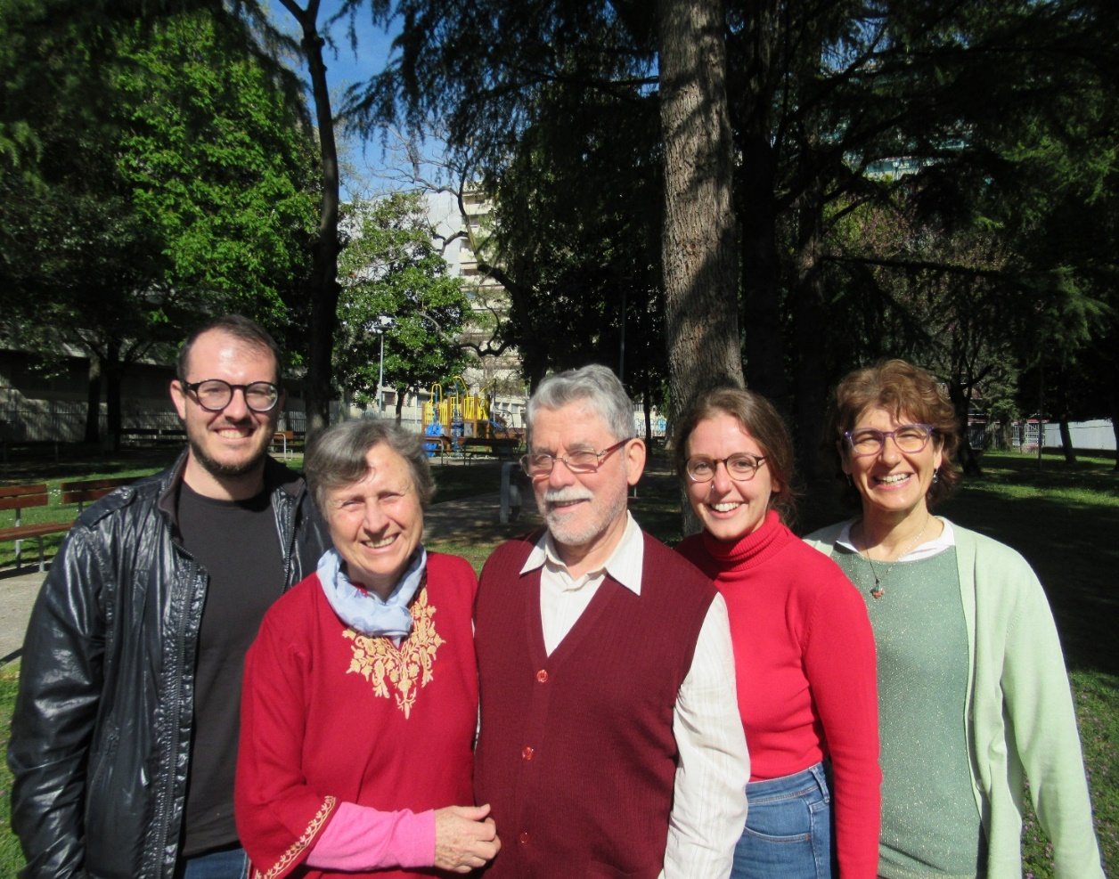  Directeur général Michele Guidolin | 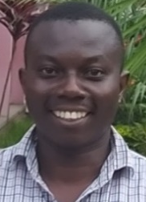  Directeur Pays Congo RD  Florentin Bushambale | 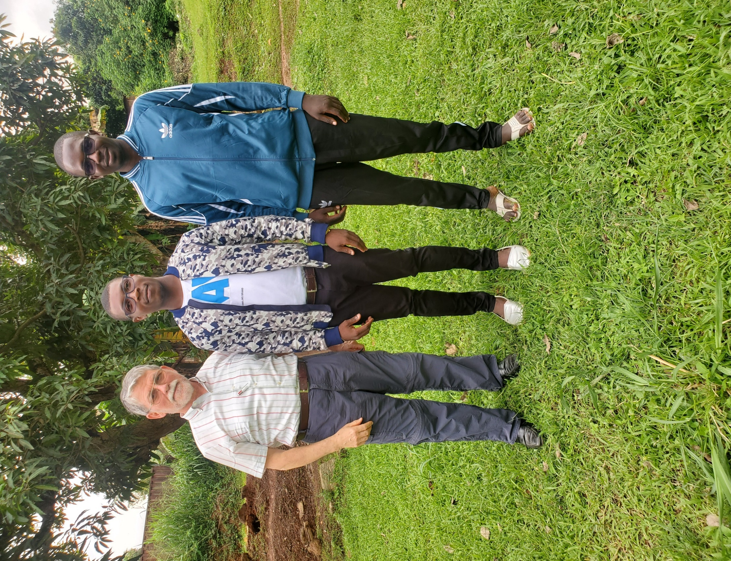  Directeur Pays Cameroun  Yves Toumba | 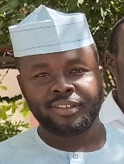  Directeur Pays Tchad  Mahamat Mamadou
- ORGANIGRAMMES
- Organigramme institutionnel :
Président
Conseil administration
(6 membres)

Assemblée générale
(79 membres)

- L'Assemblée Générale s'est réunie 1 fois, le 1er et 2 juin, avec 32 membres présents et une vingtaine d'amis, la première partie en visioconférence et en français, la seconde en présence (à Cittadella) en italien.
- Le CdA s'est réuni 6 fois en visioconférence : 22 février, 18 mai, 31 mai, 23 juin, 8 septembre, 13 décembre.
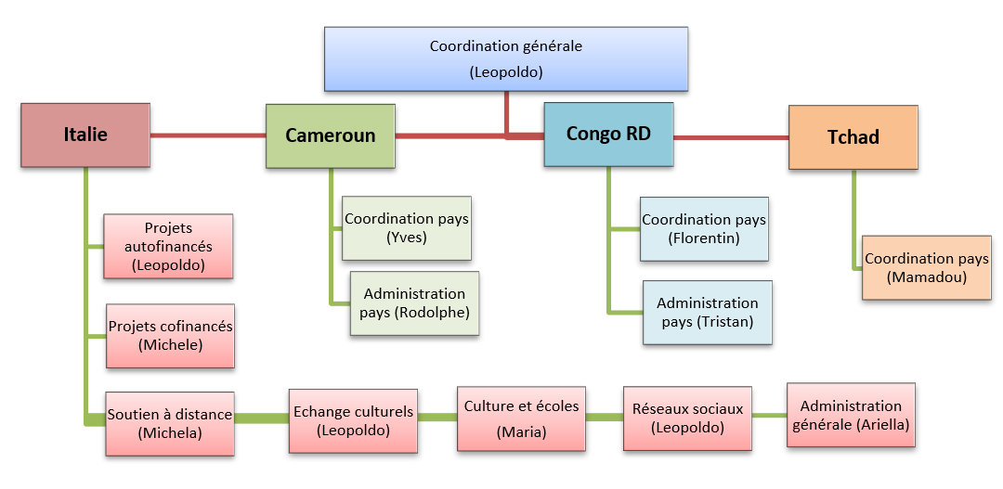
- Organigramme opérationnel :
- Le staff œuvrant au siège de Cittadella se rencontre tous les jours.
- Le coordinateur général est en contact et dialogue permanent, via whatsapp, avec les directeurs pays, les responsables territoriaux, les ‘grands techniciens animateurs’ et les membres des trois pays africains où l’association est présente.
- Les directeurs et les responsables territoriaux envoient au coordinateur général un rapport vocal hebdomadaire et un rapport écrit mensuel.
- Les grands techniciens animateurs envoient au coordinateur général et à la hiérarchies locale un rapport écrit mensuel.
- Le directeur général maintient un rapport constant avec les dirigeants des OSC partenaires, ainsi qu’avec le personnel administratif de chaque zone d’intervention.
- SOURCES de REVENUS (historique)
- Autofinancement (cotisations des membres, particuliers, entreprises, fondations, écoles, paroisses...)
- Bailleurs de fonds :
- Union européenne : 33 projets internationaux
- Ministère des affaires étrangères - AICS (Italie) : 3 projets nationaux, 4 projets internationaux
- Présidence du Conseil des Ministres – DICA : 3 projets internationaux
- Ministère des affaires intérieurs : 1 projet international
- Région Vénétie : 7 projets régionaux, 36 projets internationaux
- Région Emilie Romagne : 4 projets internationaux
- Province de Padoue : 1 projet international
- Province de Vicence : 2 projets locaux
- Municipalité de Padoue : 50 projets locaux, 5 internationaux
- ATO Brenta : 1 projet international
- Église Vaudoise : 5 projets internationaux
- BILAN FINANCIER (entrées)
Valeurs comptants Valeurs bénévoles**

Année | Fonds publics | Fonds privés | €  total |  | Année | Heures de travail | Véhicules privés km | Locaux disponi-  bles/an. | Euros corre-spondants
2025 | 573.994 | 365.910 | 939.904 |  | 2025 | 9.000 | 40.000 | 1 | 660.000
**
- Heures de travail gratuites, d'une valeur marchande comprise entre 10 et 100 €/heure, offertes par le président (qui est bénévole), par les composants le conseil d'administration, par bien de membres européens et africains de l’association, et par les volontaires.
- Remboursements non sollicités pour les missions internationales et nationales.
- Véhicules privés mis à disposition gratuitement pour des activités dans le territoire (notamment une voiture électrique mise à disposition quotidiennement par un membre).
- Une pièce mise à disposition de façon permanente par une famille de membres dans leur habitation, comme lieu de stockage pour l'association.
- PAYS DE PRÉSENCE
- Pays où Incontro fra i Popoli est actuellement présent :
- Italie, Cameroun, RD Congo, Sri Lanka, Tchad (description dans les pages suivantes)
- Pays où Incontro fra i Popoli a été présent :
- Burkina Faso : 2003 - Fada N'Gourma - 6 puits, formation jeunes et femmes - 76 500 € - UE et autofinancement.
- Costa d’Avorio: 2001- Bouaké - soutien à 9 groupes de femmes, même avec intrants agricoles - 25.000 € - UE
- Congo : 2006 – Brazzaville - centre scolaire polyvalent - 120 000 € - Région Vénétie et autofinancement.
- Guatemala : 1992 – centre de formation professionnelle pour femmes – 10 000 € – Région Vénétie et autofinancement.
- Guinée-Bissau : 2003 – formation d’agents de santé et d’agriculteurs – 115 000 € – UE et autofinancement
- Kenya : 1992-1995 – Ol Kalau, N'Garua, Kadem, Karungu, Macalder, Nairobi, Tonga - promotion de l'entreprenariat sociétaire des jeunes et des femmes, parrainage de mineurs - 270 000 € - UE et autofinancement.
- Mexique : 2003-2005 - San Juanito - centre de jour pour personnes âgées - 10 000 € - autofinancement.
- Népal : 2007-2015 - présence généralisée dans le pays - microcrédit pour veuves, parrainage de mineurs, aide à orphelinat, construction d'un centre d'accueil pour femmes, aide d’urgence après tremblement de terre du 2015 - 13 000 € - autofinancement.
- Niger : 2002-2005 - Adjangafa - puits pour le Waadabe, soutien à une école primaire - 20 000 € - autofinancement.
- Pérou : 2001 - Cerro de Pasco - bibliothèque avec 600 livres, laboratoire technico-scientifique équipé également avec production de galéniques - 32 000 € - UE et autofinancement.
- Roumanie : 2000-2023 - Oradea (Beiuş, Ioaniş), Iaşi - intégration sociale de garçons et filles sortis d'orphelinats (restructuration d'une maison, création d'un grand potager...), soutien à quatre centres-après école pour enfants défavorisés, soutien aux familles en difficulté, achat d'une maison-après école pour enfants roms (ensuite cadonnée à la Caritas du diocèse de Oradea), parrainage de mineurs, organisation chaque année d'une « Semaine Jeunes Roumanie » comme expérience formative et de partage pour jeunes Italiens (total 290) avec jeunes roumains en faveur des enfants roms - 100 000 € - autofinancement.
- Sénégal : 1994-1999 - Casamance – renforcement d’une fédération de 359 organisations paysannes, quatre centres d'agrégation - 149 000 € - UE et autofinancement.
- Tanzanie : 2002-2007 - Arusha, Dar Es Salaam, Itiso, Itololo, Mlowa, Veyula - parrainage de mineurs - 30 000 € - autofinancement.
- Ouganda : 1998-1999 - Moyo – maison-école pour personnes avec handicaps physiques, agroforesterie - 8 000 € - UE et autofinancement.
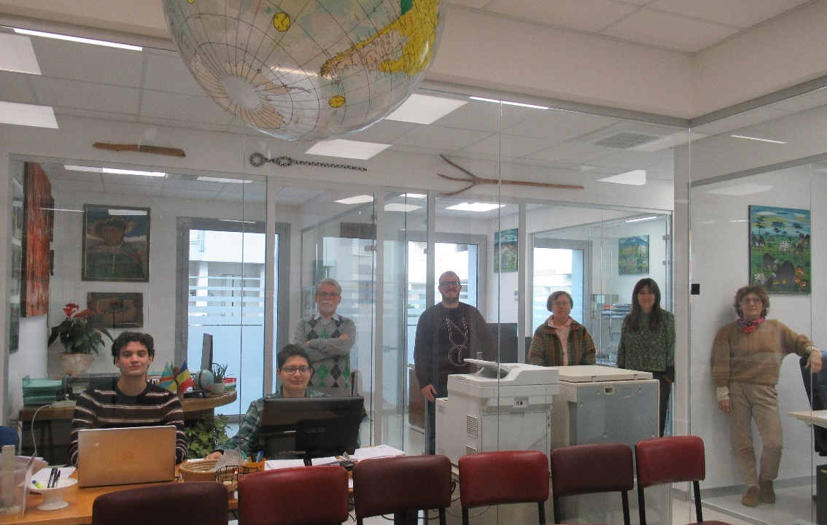
***********
Le nouveau siège à Cittadella (Italie), inaugurée le 15 novembre 2025 (interne)
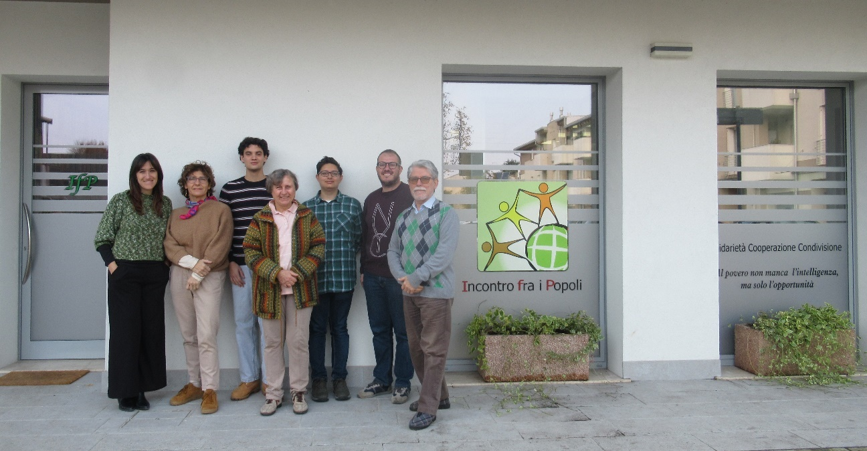
De gauche : Marco stagiaire, Enrico secrétaire, Leopoldo coordinateur général et président, Michele directeur général, Maria responsable éducation à la citoyenneté globale, Stefania volet écoles, Ariella administrative.

Le nouveau siège à Cittadella (externe)
- INCONTRO FRA I POPOLI AU CAMEROUN
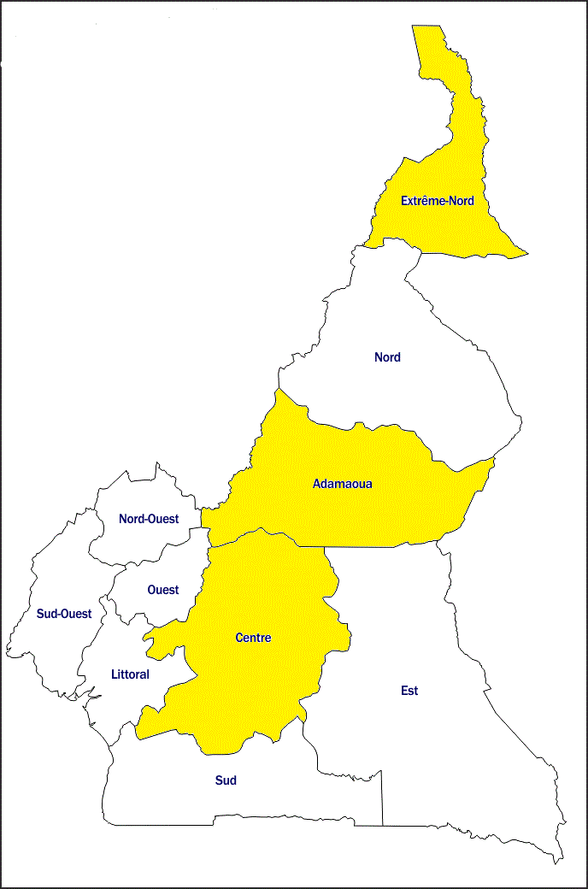
- INCONTRO FRA I POPOLI au CAMEROUN (historique)
- Estremo Nord (Logone et Chari, Mayo Sava, Mayo Tsanaga, Diamaré)
- Adamaoua (Djérem)
- Centro (Mfoundi)
Incontro fra i Popoli est présent au Cameroun depuis 1990, héritant de l'expérience de quatre ans de vie (1983-87) vécue avec les populations rurales de l’Extrême Nord et du Nord, d'un couple italien, Leopoldo et Maria, techniciens animateurs bénévoles.
Dans ce pays, Incontro fra i Popoli compte deux sièges (Maroua et Yaounde), cinq membres et environ cinquante « grands techniciens animateurs » (GTA) formés grace à different cours pendant les sept dernières années. Les membres et le GTA sont inclus dans un groupe whatsapp, plongés dans un parcours de formation continue, suivi par Leopoldo Rebellato, « mentor » pour les plus jeunes, « coach » pour les plus expérimentés.
Actuellement, son travail est concentré dans la Région « Extrême-Nord », en collaboration avec trois organisations locales de la société civile (Aceen, Efes, Cesoquar) et de petites présences à Yaounde (Centre) et à Ngaoundal (Adamaoua).
Par le passé, Incontro fra i Popoli a opéré même dans les Régions : Nord-Ouest (Bamboutos, Momo) et Centre (Nyong et Kèllè, Nyong et Mfoumou, Mbam et Inoubou).
À Yaoundé, IfP est propriétaire d'un terrain de 500 m², donné par un membre camerounais; le terrain n'est actuellement pas utilisé à cause de la lenteur bureaucratique pour l'acquisition des documents de propriété.
- INCONTRO FRA I POPOLI au CAMEROUN (2025)
- Réalisées deux initiatives culturelles en faveur d’opérateurs socioculturels locaux.
      - Un cours en ligne « Horizons de bien-être au Sahel », organisé et animé par le prof. Leopoldo Rebellato, président de Incontro fra i Popoli, avec 54 participants, répartis en 10 leçons, du 16 mai au 3 juillet, et l'examen final en présence à Maroua. Le cours a été conçu comme une opportunité pour les jeunes Camerounais de la Région Extrême Nord ayant un certain niveau d'études, de se préparer à réaliser leur désir de devenir travailleurs sociaux de développement. Chaque leçon était présentée en vidéo accompagnée d'un powerpoint et précédée d'un questionnaire de préparation. Les leçons sont maintenant accessibles au public sur la page youtube de l'association. Le second objectif du cours était de permettre à l'association d'identifier de nouvelles recrues afin d'enrichir son vivier de « grands techniciens animateurs».
- Un séminaire résidentiel à Maroua portant le même titre que le cours, «Horizons de bien-être au Sahel», du 30 juin au 11 juillet, animé par le prof. Rebellato, pour 45 « grands techniciens animateurs» en préparation de leur engagement d’implémentation des projets mentionnées ci-dessous, sur les sujets suivants : droit foncier, législation sur les coopératives, état civil et acte de naissance, bonne nourriture, bonne agriculture, résilience climatique, migration, paramètres de qualité : village, école, coopérative, groupe d’épargne et crédit, groupe champs école agricoles. À 22 de ces techniciens animateurs formés est maintenant confiée la mise en œuvre des projets décrits ci-dessous. Comme livre de texte, a été utilisé «Le bien-être au Sahel », publié l'an dernier par Rebellato. Les conclusions tirées lors de la formulation des paramètres de qualité des initiatives de développement sont maintenant structurées dans un livret et disponibles, en tant que guide de travail, pour les travailleurs sociaux de l'association et pour toute personne qui le désire. Environ vingt affiches ont également été produites, des supports pédagogiques importants pour les grands techniciens animateurs lors de rencontres avec la population, les autorités, les écoles, les coopératives, les dispensaires de santé, etc.
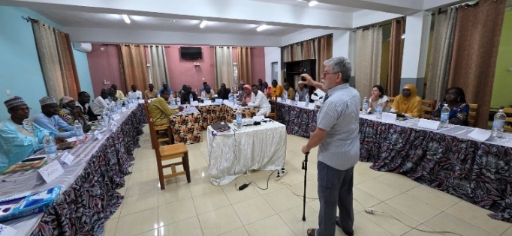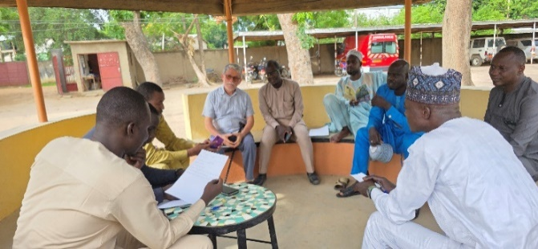
- Démarré un projet de deux ans a été lancé, « Horizon de bien-être dans le Sahel : croissance de la subjectivité et de la capacité de prévention et de réponse aux chocs et crises des populations les plus vulnérables de l’Extrême Nord Cameroun » (MAE6R), cofinancé par le Ministère italien de l'Intérieur avec un million d'euros.
L'intervention a jusqu'à présent impliqué 119 communautés de 11 municipalités.
Résumé des résultats obtenus jusqu'à présent :
- assistés 452 enfants malnutris ;
- sensibilisés 7 550 personnes sur les bonnes pratiques alimentaires ;
- structurés et rendus opérationnels 40 comités locaux pour la sécurité nutritionnelle, grâce aux kits techniques nécessaires ;
- constitués 118 groupes d'agriculteurs, chacun disposant d'un «champs école agroécologique» (3 295 membres formés à de multiples techniques et stratégies agricoles durables, qu'ils mettent en pratique et qui ont augmenté leur productivité et leurs surfaces cultivées) ;
- réalisés des itinéraires de formation et d'accompagnement en faveur de 2 340 agriculteurs, éleveurs, pêcheurs et pisciculteurs ;
- tutorées 240 coopératives agroalimentaires (3 360 membres) dans leurs activités génératrices de revenus;
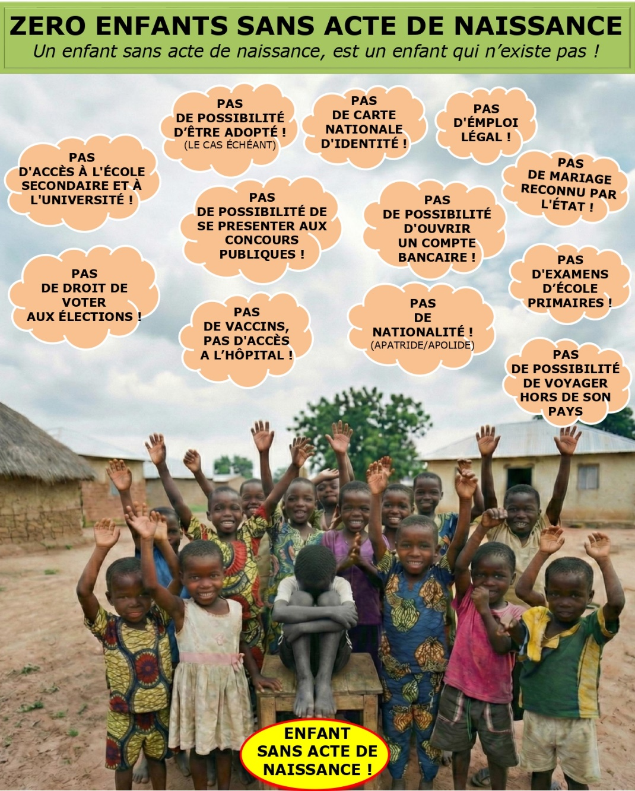
- créés 87 nouveaux groupes d'épargne et de crédit (GEC) et restructurés 33 autres, tous dotés de kits de fonctionnement (plus de 47 000 euros mobilisés en interne, avec 746 microcrédits débloqués) ;
- formés 156 enseignants sur : accompagnement psychosocial des élèves, écologie, droits de humains ;
- créés et/ou dynamisés 22 « Gouvernements d’Enfants » dans les écoles primaires et 5 « Clubs d'intérêt » dans les écoles secondaires;
- desservies 27 écoles (plus de 23 000 élèves) par des activités, sur : droits, environnement, paix, lutte contre l'abandon scolaire, migration ;
- réalisée une enquête approfondie dans le domaine du GHM (genre et hygiène menstruelle) ;
- accompagnés 600 mineurs vers l’obtention de l'acte de naissance (actuellement en cours d'enregistrement au l’état civil) ;
- réalisées diverses interventions d'assistance (réintégration familiale ou en famille d'accueil, formation professionnelle, soutien à l'instruction, etc.) en faveur de 126 mineurs non accompagnés ou séparés.
- Démarré un autre projet, « Soutien urgent et durable face à la crise alimentaire et nutritionnelle affectant les populations vulnérables dans le Département de Logone et Chari, Région Extrême Nord Cameroun » (MAE8), de la durée de 15 mois et cofinancée par AICS-Niamey (chef de file NRC) avec des fonds confiés de 213 085 euros pour des activités avec cinq communautés de la municipalité de Blangoua.
Résumé des résultats obtenus jusqu'à présent :
- créés 5 groupes d'agriculteurs, chacun avec un « champs école agroécologique » (156 membres formés);
- tutorées 13 coopératives agroalimentaires (222 membres) dans leurs activités génératrices de revenus ;
- créés 10 nouveaux groupes d'épargne et crédit (GEC) équipés de kits de fonctionnement ;
- démarré un processus de « diagnostic participatif de la vulnérabilité aux catastrophes » au niveau des différentes communautés et municipalités intéressées par le projet.
- Présenté à la Présidence du Conseil des Ministres italien, puis approuvé par celui-ci, le projet transfrontalier «Ponts de prévention, résilience et développement intégral face aux défis alimentaires et humanitaires menaçant les communautés transfrontalières Cameroun-Tchad de la vallée du Logone-Chari». Il démarrera en janvier 2026.
- Poursuivie, dans l’Adamaoua, la campagne de sensibilisation et l'obtention des certificats de naissance pour les enfants et adolescents encore dépourvus : 1 000 dépliants distribués aux parents et 35 affiches placardés dans les endroits les plus fréquentés ; 211 nouveaux certificats obtenus par action directe.
- Poursuivie à Yaounde l'animation et la sensibilisation dans les contextes scolaires sur : écologie, genre, démocratie, paix, droits humains.
- Offertes des contributions aux consultations promues par AICS Niamey visant à planifier les futures initiatives pays ainsi que par l'institution multilatérale UNOCHA.
- INCONTRO FRA I POPOLI au CAMEROUN (1990 – 2024)
- 2023-2024: à l’Extrême Nord chaque année dans une vingtaine d'écoles, promotion d'une prise de conscience écologique individuelle et collective orientée vers le développement durable, formation d'éco-ambassadeurs et d'élèves entre pairs, activation de « noyaux de contrôle et de sensibilisation », réalisation d'événements publics, présence dans les médias, campagnes d'information et d'éducation, production et diffusion de quatre séries d'affiches : « Nutrition infantile et malnutrition », « Catastrophe climatique et résilience », « La bonne école », « Les 5 R+1 » ; Région Émilie Romagne et autofinancement, 30 000 €
- 2020-2024: à Yaoundé chaque année diverses apparitions sur les radios locales et nationales, une dizaine de réunions publiques (150 participants en moyenne), environ quatre cents rencontres dans une dizaine d'écoles primaires et secondaires sur les thèmes écologie, genre, démocratie, droits de l'homme, impliquant 5 à 6 000 enfants-adolescents ; Municipalité de Padoue et autofinancement 3.500 € / an.
- 2020 - 2022 : recherche scientifique demandée par l'Université de Padoue, avec 2 chercheurs locaux, dans l'Extrême-Nord et au Tchad, sur : gestion des zones humides, projets irrigués, effets du Covid 19 - 5 000 €.
- 2019-2024 : actions de sensibilisation nombreuses et continues sur l'importance et la procédure d'obtention des actes de naissance dans le département de Djerèm – Adamaoua ; autofinancement – environ 550 €/an.
- 2019-2023 : dans la région de l'Extrême-Nord, 83 tonnes de céréales (achetées auprès d'un consortium de coopératives locales), d'huile et de sucre, d'aide non alimentaire (matelas, vêtements, draps, seaux, savon...) ont été distribuées à 7 mille réfugiés et personnes déplacées; 50 tonnes de nourriture et de soins médicaux ont été distribuées à 5 350 enfants malnutris; 17 centres de santé ont été rééquipés; formées les mères de trois cents communautés à la « nutrition de l'enfant avec des produits locaux »; formées 30 000 familles à la prévention et à la lutte contre l'insécurité alimentaire; mis sur pied et formés 150 comités de sécurité alimentaire et nutritionnelle; distribué aux familles vulnérables : 338 kg de graines d'huile de moringa et 515 plants de citron, de mangue et de goyave (immédiatement plantés dans les jardins familiaux); lancés 300 champs éducatifs agroécologiques; menées 400 coopératives à l'excellence en quantité et qualité de production, à la structuration et à la démocratie interne, au respect des droits de la personne; formés 500 dirigeants locaux, représentant autant de coopératives rurales; formés 224 cadres multi-acteurs pour le suivi de la mise en œuvre de bonnes pratiques et de stratégies d'adaptation aux changements climatiques; sensibilisées au travail décent, aux droits des enfants et des femmes, à la production biologique, aux formes d'atténuation et d'adaptation à la crise climatique et à l'économie circulaire 200 000 personnes; 70 puits agricoles (60 avec motopompes) et divers canaux d'irrigation; 11 barrages de rétention des eaux de pluie; 1 entrepôt agricole et 1 gué; 40 tonnes de semences et 5 000 têtes de volailles, chèvres, béliers et moutons; outils agricoles aux meilleures coopératives (brillants, moulins, tricycles, brouettes, pulvérisateurs, pompes motorisées, houes, pelles, râteaux, gants, bottes...); création /renouvellement de 160 groupes d'épargne et de crédit; deux centres préscolaires communautaires pour 200 enfants déplacés et immigrants; 5 000 manuels scolaires et matériel pédagogique dans 50 écoles dans les zones touchées par Boko Haram; des cours de formation et de recyclage pour une centaine d'enseignants et autant de parents, dans une optique de cohésion sociale et de paix; 12 gouvernements de jeunes dans autant d'écoles primaires; une dizaine de cours d'alphabétisation pour les femmes et les jeunes (650 participants); 11 salles de classe, 50 puits (eau potable), 10 lavoirs publics et 55 latrines dans les écoles et les marchés; programmes d'assainissement total dirigé par la communauté (200 000 bénéficiaires, dont 51 000 élèves); formées 166 femmes expertes, référence pour une centaine de communautés sur : l'hygiène, la prévention de l'eau, des maladies contagieuses et épidémiques, l'égalité des genres, la planification familiale, la santé maternelle, néonatale, infantile et l'hygiène menstruelle; inventé et diffusé un modèle de serviette hygiénique adéquate au milieu culturel; campagne à l'occasion de l'apparition de la pandémie de coronavirus; cofinancement : MAECI-AICS, Présidence italienne du Conseil des ministres, Région de la Vénétie, Région d'Émilie-Romagne, Église Vaudoise, Municipalité de Padoue, autres - € 1.740.000.
- 2019 - 2021: diffusé connaissances et bonnes pratiques agricoles à Nitoukou (Centre)) et différentes zones rurales autour de Ngaoundéré, Garoua, Maroua ; cofinancement : Région Émilie Romagne et autres - € 30.000 ; construit à Yaounde le siège de Green Life Act avec quinze mille bouteilles plastique récupérées, cofinancement : Région Émilie Romagne – 2.000 € ; offert des entrants agricoles et pour l’élevage à un groupe de 22 femmes de Batibo (Nord-Ouest), pour redémarrer après la guerre civile ; 1.000 €, autofinancement.
- 2019 : soutenu le « Centre de formation agro-pastorale » de Bérèm, l'hôpital de Ngaoundal et le programme « acte de naissance » du diocèse de Ngaoundéré (Adamaoua), autofinancement - 7.500 €.
- 2018 - 2023 : apports culturels de la part du président et du directeur général de IfP: une conférence sur la Coopération Internationale à l’Université de Douala et une à l’Université Yaounde 1, une intervention à l’intérieur d’un séminaire national sur la gouvernance locale, trois cours universitaires de 25 heures sur le thème “Coopération internationale” à l’IRIC - Université Yaoundé II (2018, 2020, 2021) ; trois séminaires de renforcement multisectoriels en faveur de 15 jeunes issus de Green Life Act, 32 animateurs techniques de l'ACEEN, de l'Efes et du Cesoquar et un dernier ouvert à la société civile dans l'Extrême-Nord de Maroua ; édition et diffusion du livre ‘Les trois dimensions de la sexualité’ du prof. Leopoldo Rebellato (2020) ; campagne médiatique (une douzaine d’interventions auprès différentes radio et TV) sur le thème ‘genre et couple’ ; deux cours universitaires de 9 h chacun sur le thème « Genre et couple : entre sociologie, biologie, anthropologie » auprès de l’Université Yaounde 1 ; deux interventions sur le thème ‘Coopération internationale et développement locale’ auprès du ‘Village de la Jeunesse’ et du ‘Café solidaire’ de Green Life Act ; séminaire de renforcement multisectoriel de la société civile de l’Extrême Nord Cameroun à Maroua ; édition et diffusion du livre ‘Le bien-être au Sahel’ du prof. Leopoldo Rebellato ; dédicace du livre auprès de l’Université Yaounde I et ensuite à Maroua ; présentation dudit livre auprès de 6 radios et à la télévision nationale ; diffusion capillaire dudit livre dans tout l’Extrême Nord.
- 2018 : campagne de sensibilisation avec le Diocèse de Ngaoundéré, sur les « actes de naissance et droits des enfants »; 400 actes de naissance en faveur d’autant de mineurs; 135 mineurs assistés; 4 mineurs faits sortis de prison; différents cours d'alphabétisation pour mineurs en prison et de la rue; 11 «jardins scolaires»; amélioré le centre d'accueil des enfants de la rue de Ngaoundéré; cofinancement : Région Vénétie - 84.900 € ; soutenu le ‘Centre de Formation Agro-pastorale’ de Bérèm du Diocèse de Ngaoundéré (Adamaoua), autofinancement - 5.000 €.
- 2017 - 2022 : soutenu un Centre d’Accueil d’enfants de la rue à Douala, impliquant l’association Mano Amica (75.000 €) : creusage d’un puit, construction de 2 grands bâtiments, un pour les filles, un pour les garçons.
- 2017 : construit un puit manuel à Oudda (Extrême Nord), cofinancement Caritas Italienne – 5.000 € ; soutenu le ‘Centre de Formation Agro-pastorale’ de Bérèm du Diocèse de Ngaoundéré (Adamaoua), autofinancement - 5.000 € 2016 : bâties deux « Maisons des Femmes » (lieux de rencontre, d’alphabétisation, de stockage de produits agricoles) à Gouzda Makanday et à Gouzda Wayan (Koza - Extrême Nord) ; octroyé du microcrédit à 15 coopératives des femmes; réalisés 5 cours d’alphabétisation en français en faveur de 500 femmes analphabètes ; cofinancement : Région Vénétie - 81.500 €.
- 2015 : bâtis un puit à panneaux photovoltaïques et des toilettes et lancé une plantation d’un millier de plantes de Moringa et de Neem dans une école primaire de Kaélé (Extrême Nord) ; démarré un élevage de chèvres en stabulation pour une coopérative des femmes de Guidiguis (Extrême Nord) ; construit un grand atelier 20x25m pour une coopérative de forgerons de Maroua (Extrême Nord) ; cofinancement : Église Vaudoise - € 80.000.
- 2009 – 2014 : construit un puit d’eau à Zuzuì et autres sept puits et ‘toilettes’ dans autant d’écoles primaires (Extrême Nord) ; cofinancement : UE, Région Vénétie, Église Vaudoise - € 300.000.
- 2009 – 2014 : soutenues des activités génératrices de revenu de 350 femmes de 'Hikuu Mahol’, fédération de coopératives de femmes de Eseka (Centre) et de 500 femmes du ‘Serdif’, fédération de coopératives des femmes de Mbouda (Ouest), grâce aussi à des études scientifiques réalisés par l’Université de Ngaoundéré ; réalisés des parcours de formation et d’échange de bonnes pratiques entre lesdites fédérations ; autofinancement - € 50.000.
- 2008 – 2011 : réalisés neuf puits d’eau et construites des toilettes dans autant d’écoles primaires au Mbam et Inoubou (Centre) ; cofinancement : UE et Région Vénétie - € 700.000.
- 2004 : réalisée une cinquantaine de cours d’alphabétisation, de comptabilité et de management d’entreprise en faveur de 380 artisans et 560 entreprises artisanes (dont 60% féminines) dans l’Extrême Nord, utilisant la méthode didactique de l’apprentissage auprès d’entreprises déjà rodées ; cofinancement UE - € 150.000.
- 2003 : créés et formés dix groupes de femmes vendeuses à Maroua (Extrême Nord) ; cofinancement UE - € 80.000.
- 2002 : réalisés des parcours de formation professionnelle agricole au Centre d’accueil des enfants et des jeunes handicapés à Akonolinga (Centre) et ensuite réalisés des jardins potagers et des élevages ; cofinancement UE - € 70.000.
- 2000 – 2002 : réalisés des parcours de formation et de management d’entreprise et octroyé du microcrédit à 124 groupes d’agriculteurs et éleveurs, surtout des femmes, dans l’Extrême Nord, utilisant la méthode didactique ‘École sous l’arbre’ (cours de formation personnalisés réalisés directement dans le milieu de vie et de travail des bénéficiaires) ; cofinancement UE et Région Vénétie - 606.000 €.
- 2000 : alphabétisés 770 artisans et donné une formation technique et en gestion à 150 entreprises artisanales à Maroua (Extrême Nord), utilisant la méthode didactique de l’apprentissage auprès d’entreprises déjà rodées ; cofinancement UE - 52.000 €.
- 1998 – 1999 : donné une formation technique et en gestion et octroyé du microcrédit à trente groupes d’éleveurs de l’Extrême Nord et à dix groupes de femmes vendeuses à Yaounde ; construit deux blocs de toilettes publiques dans le marché de Biyem Assi à Yaounde ; cofinancement UE - 187.000 €.
- 1997 : formés professionnellement et octroyés du microcrédit à 17 groupes d’agriculteurs à Bafia (Centre), cofinancement UE - € 40.000; évaluées, sur le niveau éthique, différentes coopératives artisanales de Bamenda liées au Commerce Équitable (Nord-Ouest).
- 1994 : réalisé un centre culturel polyvalent à Moulvoudaye (Extrême Nord) ; autofinancement - 20.000 €.
- 1990 - 1994 : soutien et tutorat à une jeune OSC italienne dans la réalisation d'un projet sur les Monts Mandara (puits, pharmacies villageoises, entreprenariat de jeunes et de femmes...) (Extrême Nord) ; cofinancement UE - 70.000 €.

- INCONTRO FRA I POPOLI AU CONGO R. D.
- INCONTRO FRA I POPOLI au CONGO R.D. (historique)
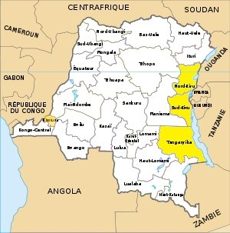
  - Nord Kivu : Goma
  - Sud Kivu : Idjwi, Bukavu, Uvira, Fizi
  - Tanganyika : Kalemie, Moba
Incontro fra i Popoli est présent au Congo depuis 1990, héritant de l'expérience de deux ans de vie (1980-82) vécue comme enseignants et techniciens animateurs au Kivu, d'un couple italien, Leopoldo et Maria.
La proximité d'Incontro fra i Popoli avec la population congolaise, qui a commencé à Bukavu et ses environs et a été médiée par diverses expressions de la société civile locale, depuis l’an 2000 s'est étendue à tout le Sud-Kivu, s'ouvrant ensuite au Nord-Kivu et au Tanganyika, et, pendant plusieurs années, aussi au Maniema et au centre du Kongo.
Depuis 2022, Incontro fra i Popoli est autorisé à opérer en RDC et est enregistré auprès du Forum des ONG internationales du Congo (Forum des ONG de la RDC).
Depuis janvier 2020, certains Congolais ont commencé à adhérer à Incontro fra i Popoli : aujourd'hui, l'association compte 34 membres congolais, auxquels s’ajoutent une vingtaine de « grands techniciens animateurs » (GTA), formés par l'association au cours des cinq dernières années. Les membres et le GTA sont inclus dans un groupe whatsapp, insérés dans un parcours de formation continue suivi par Leopoldo Rebellato, « mentor » pour les plus jeunes, « coach » pour les plus expérimentés.
Depuis 2021, le groupe des membres congolais constitue « Siège zonal », conformément au Statut de l'Association, et bénéficie d'une autonomie financière et opérationnelle.
Dans le pays, il y a 4 sièges de Incontro fra i Popoli (Goma, Bukavu, Uvira, Kalemie) et deux antennes (Idjwi et Moba).
Le siège de Goma est situé dans un local loué.
Celui de Bukavu se trouve dans un bâtiment acheté par Incontro fra i Popoli; à son intérieur trouvent lieu trois entreprises artisanales de jeunes, outre que notre bureau.
Celles de 'Uvira et celle de Kalemie, financées et construites par Incontro fra i Popoli entre 2018 et 2022, constituent de véritables centres sociaux polyvalents : « Centro Stefano Amadu » à Uvira, « Centro Alpha Lèo » à Kalemie. Les deux se composent d'un bâtiment où diverses entreprises de jeunes artisans trouvent un espace de travail (5 à Kalemie, 8 à Uvira), une grande salle de 500 places pour réunions, mariages, fêtes, les bureaux, les locaux de service et une maison de passage pour hôtes (5 chambres à Kalemie, 7 à Uvira).
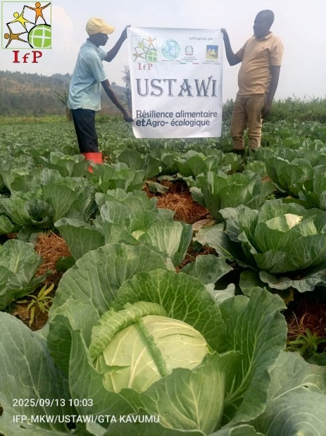
Au Centre de Kalemie se trouve également l'Institut Leo Kesho (Institut Aujourd'hui Demain), Institut technique et économique, géré par l'association, avec 174 élèves (8 classes) et 13 enseignants.
- INCONTRO FRA I POPOLI au CONGO R.D. (2025)
- Poursuivie la mise en œuvre du projet « USTAWI - Subjectivité et résilience alimentaires et agroécologiques des populations vulnérables des Provinces Nord-Kivu et Sud-Kivu en République Démocratique du Congo » (novembre 2024 - septembre 2026), cofinancé par la Présidence du Conseil des Ministres italien et la Région de la Vénétie pour environ 510 000 euros, Pour sa mise en œuvre, 13 grands techniciens animateurs (GTA) sont employés.
Résumé des résultats obtenus jusqu'à présent :
- lancés, accompagnés et équipés 65 groupes de « champs école agroécologiques » avec l'implication de 2 195 agriculteurs ;
- accompagnées 65 coopératives agroalimentaires dans les domaines : agroécologie, filière, gouvernance interne, respect des droits de l'homme ; 65 ont bénéficié de subventions à la production dans l'agriculture, l'élevage, la pisciculture ;
- démarrée la construction de 4 bâtiments laboratoires-entrepôts de pour la transformation et le stockage agroalimentaire;
- rehaussé le niveau de qualité structurelle et éducative de nombreuses écoles (20 419 élèves, 665 enseignants) même grâce à l'approche « école-entreprise » : 55 ont bénéficié du renforcement des parcours d'éducation civique, 55 ont un jardin scolaire, 52 un ‘comité eau’ actif, 40 un jardin botanique, 36 des arbres fruitiers, 29 des pépinières, 28 sont clôturées par des haies vivantes, 37 écoles primaires ont le «gouvernement des enfants», 18 lycées ont des «clubs d'intérêt» sur l'environnement et l'agroalimentation;
- soutenus 61 élèves vulnérables grâce aux bénéfices des activités lancées par le projet ;
- intéressés et fidèles à la création de « groupes d'épargne et de crédit » (GEC) 2 141 personnes (75 % du sexe féminin) ;
- accompagnés et équipés d'une bonne structure interne et d'un kit de gestion 59 GEC ;
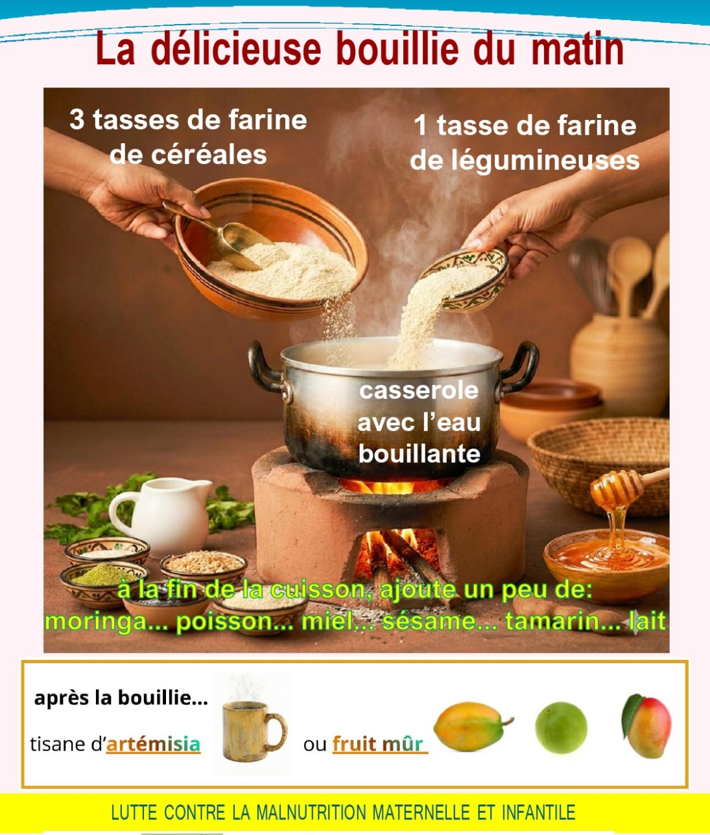
- réalisées des campagnes d'information et de communication, même par des émissions radio et réseaux sociaux, sur les bonnes pratiques et stratégies pour prévenir et combattre la malnutrition maternelle et infantile (plus de 13 500 bénéficiaires), avec des réunions de démonstration sur la préparation de la bouillie nourrissante préparée avec des produits locaux.
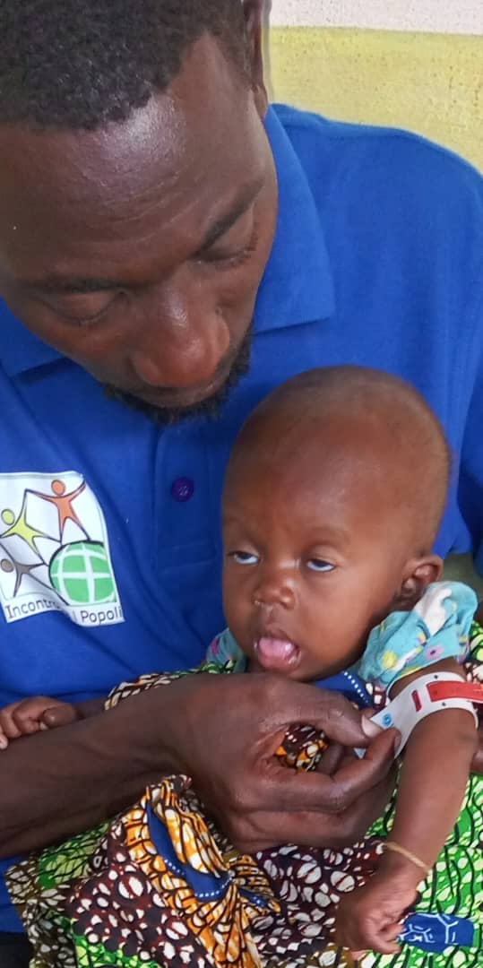
- Poursuit le projet « BADILIKA : Consolider les acquis du bien-être, des bonnes pratiques et des stratégies de prévention et lutte contre la malnutrition dans les zones de Santé d’Uvira et de la plaine de la Ruzizi, en territoire d’Uvira - Congo RD » (novembre 2024 – octobre 2025), cofinancée par l'Église Vaudoise et la Fondation Museke pour environ 35 000 euros. Pour sa mise en œuvre sont employés 3 GTA.
Résumé des résultats obtenus :
- parcours de promotion de bonnes pratiques alimentaires et de nutrition infantile (compréhension de l'équilibre nécessaire entre les 3 principaux groupes alimentaires dans chaque repas, démonstrations culinaires pour la préparation de la nourriture pour bébés basées avec des aliments produits localement, approche Ruban MUAC visant à dépister et diagnostiquer la malnutrition, etc.), en faveur de 2 335 femmes, 408 enseignants (provenant de 49 écoles primaires et 11 écoles secondaires) et 125 infirmiers (provenant de 25 centres de santé) ;
- constitution de 5 comités féminins pour la lutte contre la malnutrition (un par zone sanitaire cible) ;
- soulagées directement en termes de nourriture 150 familles;
- créés 165 jardins potagers domestiques auprès de familles vulnérables sur le plan alimentaire, bénéficiaires de formation, d'accompagnement, de semences et d'équipements agricoles.
- Démarrée la construction d'un deuxième mini-aqueduc dans la ville de Moba (Tanganyika) pour 5 000 personnes. Fin des travaux : printemps 2026. Une dépense de 15 000 € est prévue, dont 6 000 € provenant de la Région de la Vénétie.
- En plus des interventions cofinancées par des organismes externes, Incontro fra i Popoli dispose de sa propre présence sociale autonome, conçue, gérée et mise en œuvre par son réseau de 37 membres congolais et soutenue en partie de manière indépendante, même grâce au travail bénévole des membres eux-mêmes, en partie soutenue par l'Italie.
Parmi les initiatives et activités les plus significatives, au cours du 2025 figurent :
  - Le « Soutien à Distance » de 70 enfants, adolescents et jeunes vulnérables dans leur éducation et leur inclusion sociale (20 à Goma, 6 à Idjwi, 9 à Bukavu, 19 à Uvira, 12 à Kalemie, 4 à Moba) et un jeune étudiant universitaire (diplômé en génie civil à la fin de l'année) ; 15 640 € prévenants de 73 bienfaiteurs.
  - Les membres congolais ont également suivi 49 écoles (25 000 élèves) par des rencontres de sensibilisation, notamment sur les thèmes : genre, écologie, respect interethnique (environ 1 000 heures de leçons/animation). Parmi ces 49 écoles, 26 ont enrichi leur offre éducative avec le jardin scolaire», qui constitue aussi une source de revenus pour l'école, un revenu en partie utilisé pour couvrir les frais scolaires des élèves de familles en difficulté.
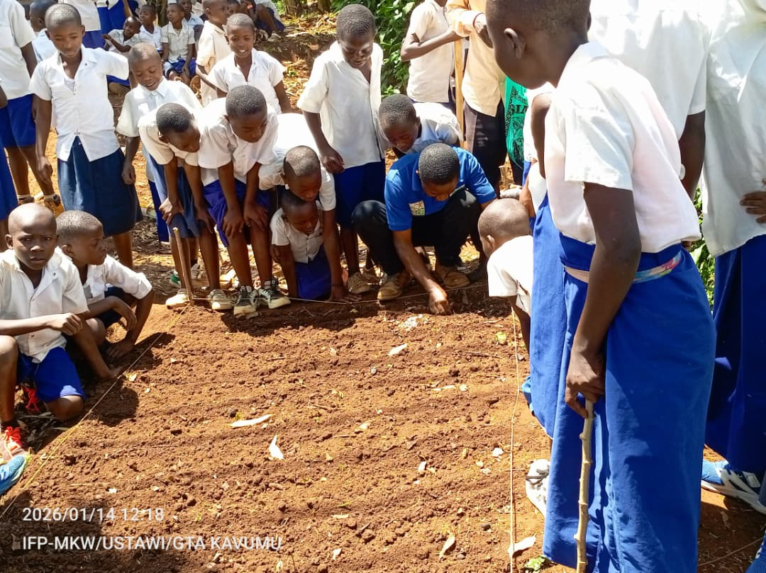

  - La poursuite de la campagne « Actes de naissance » avec la distribution de dépliants, l'exposition permanente d'affiches dans les lieux les plus fréquentés, en particulier les hôpitaux et les dispensaires sanitaires, ainsi que 15 émissions radio et télévision. Les membres de Uvira obtinrent les certificats de naissance de 67 enfants nés durant les mois sombres des troubles de guerre, période durant laquelle tous les services publics furent annulés. À Goma, la campagne impliquait également des camps de réfugiés. Rappelons que l'invasion sanglante du M23 du Nord Kivu et du Sud Kivu a commencé à Goma en janvier 2025.
  - Comme aide à la promotion de l'entrepreneuriat sociétaire, en plus de ce qui a été réalisé dans le cadre du projet Ustawi mentionné plus haut, les membres congolais ont accompagné 26 « groupes d'épargne et crédit » (GEC) (1 000 personnes) et 21 coopératives de producteurs (800 personnes), élevant non seulement la qualité administrative, juridique et productive des groupes, mais aussi la qualité des familles membres des groupes, à la fois comme habitation et comme relations entre les membres de l'unité familiale.
  - Parmi les activités réalisées à l’intérieur de nos deux grands centres Stefano Amadu et Alpha Lèo, respectivement à Uvira et Kalemie, on peut citer : l'accueil de 200 lycéens en formation école-travail et 4 étudiants universitaires en stage ; un cours d'alphabétisation avec 37 participants ; une colonie de vacances de trois semaines (512 enfants, chaque jour nourris avec la nourriture pour bébé mentionnée sur l'affiche à la page précédente), une fête de Noël pour 450 enfants.
- INCONTRO FRA I POPOLI au CONGO R.D. (1990 - 2024)
- 2024: construites deux maisons de passage (4 pièces à Kalemie, 7 pièces à Uvira) et réduit de 3 mètres le bâtiment «coopératives » du Centre Alpha Lèo à Kalemie en façade rue, suite à l'extension prévue de la voie de communication susmentionnée : auto-financement, 150 000 € ; poursuivies les activités en faveur des enfants (soutien à distance, certificats de naissance), des écoles (jardins scolaires), de l'entrepreneuriat sociétaire (groupes d'épargne et crédit, coopératives) et les activités internes aux Centres Stefano Amadu (Uvira) et Alpha Lèo (Kalemie).
- 2023 : au Sud Kivu et Tanganyika, formés sept grands techniciens animateurs, dotées de matériel agricoles 24 coopératives agricoles, constitués et accompagnés 15 GEC (groupes d’épargne et crédit), activés/potencés auprès de 22 écoles (8.000 étudiants) : jardins scolaires, compostières organiques, laboratoires de recyclage, gouvernements des enfants, clubs ‘amis de la nature’, parcours d’éducation à la citoyenneté globale, au développement soutenable, à la promotion gendre… - cofinancement Région de la Vénétie - € 40.000. À Kalemie acheté un terrain limitrophe au centre Alpha Lèo (400 m²) et construit un puissant renforcement du mur d’enceinte du même Centre- autofinancement - € 50.000 ; à Kinshasa doté d’un puits une communauté de sœurs ; à Uvira, démarrés 7 champs familials et, auprès le Centre Stefano Amadu, réalisés une ‘Journée de la pax’ (42 jeune participants), 85 rencontres publiques spécifiquement dédiés aux femmes (2.383), une dizaine de rencontres de sensibilisation sur les certificats de naissance, 50 rencontres de sensibilisation de dirigeants scolaires, enseignants, parents d’élèves, pour l’intégration scolaire des mineurs en difficulté (9 enfants réintégrés).
- 2022 : doté d’un système photovoltaïque et de 30 pupitres le Centre Alpha Lèo de Kalemie ; grâce aux pupitres, un Lycée avec deux classes des deux premières années est installé à l'intérieur du Centre – autofinancement - € 9.000.
- 2021-2022 : achat, réhabilitation et équipement d'un bâtiment de trois étages dans le centre de Bukavu, aujourd'hui appelé « Centre Notre Maison », siège/bureau de IfP et de l'AEJT et trois groupes de métier de l'AEJT locale ; 140 000 €, autofinancement.
- 2021: intervention d'urgence en faveur des familles d'enfants parrainés frappées par l'éruption du volcan Nyiragongo (Goma) et assainissement d'une source à Bukavu - 13 000 euros - autofinancement ; 5 conférences sur le thème « Genre et couple : entre sociologie, biologie, anthropologie » – Université du Kivu à Goma, Institut Supérieur Pédagogique d'Idjwi, Institut Supérieur de Développement Rural à Bukavu, Université Notre Dame du Tanganyika à Uvira ; impression de l'ouvrage « Les trois dimensions de la sexualité » du Prof. Leopoldo Rebellato à 200 exemplaires en début d'année, 1 000 exemplaires vers la fin de l'année – autofinancement – 5 000 €.
- 2020-2023 : une vingtaine de cours de formation professionnelle (informatique, menuiserie, couture, cordonnerie, savonnerie...) et autant de cours d'alphabétisation réalisés dans nos Centres de Uvira, Bukavu et Kalemie, pour un total de plus de 200 bénéficiaires.
- 2020-2021 : achat d'un terrain à Kalemie (5 410,40 m2) et construction et équipement du Centre Alpha Lèo : un bâtiment de deux étages siège/bureau de IfP et de AEJT et trois salles de classe pour la formation professionnelle et les cours d'alphabétisation, un bâtiment avec cinq ateliers-laboratoires (occupés par autant de «groupements de métier» de l'AEJT locale), un dernier bâtiment - grande salle (400 places), maison pour la sentinelle de nuit, pompe à eau électrique avec réservoir surélevé, toilettes, clôture ; autofinancement - 340 000 €.
- 2020 : intervention d'urgence inondations à Uvira, 10 000 € - autofinancement.
- 2019-2023 : chaque année une trentaine d'interventions d'Education à la Citoyenneté Globale dans au moins une vingtaine d'écoles primaires et secondaires à Goma, Uvira, Kalemie, réalisées directement en classe ou dans nos Centres.
- 2019 : deux conférences universitaires et la journée inaugurale du Centre Stefano Amadu à Uvira (Sud Kivu).
- 2018-2024 : plus de 50 présences médiatiques (interventions radiophoniques et télévisées) chaque année, avec environ plus de 500 000 auditeurs directs et 140 clubs d'écoute, sur : la justice sociale, la démocratie, l'environnement, le genre et le couple, les événements spécifiques organisés dans nos Centres, la publicité des contenus des livres éducatifs produits par Incontro fra i Popoli.
- 2018-2021 : cours/parcours via whatsapp de dialogue, formation, mentorat pour les managers (une soixantaine) d'abord de trois, puis de trois autres AEJT (Association des Enfants et Jeunes Travailleurs) de : Bukavu, Goma, Uvira, Kalemie, Moba, Idjwi, les amenant à l'exonération fiscale des 'groupes de métier’ qui les constituent (130, avec 2.100 membres), à la reconnaissance légale en tant qu'associations de promotion sociale, à un organigramme statutaire et institutionnel homogène, à une gestion administrative et comptable correcte (tant de l'AEJT que des groupes de métier). Les métiers exercés sont : artistes (peintres, sculpteurs, musiciens, danseurs...), forgerons, cordonniers, éleveurs (chèvres, poules...), agriculteurs, pisciculteurs, apiculteurs, savonniers, producteurs de jus de fruits, menuisiers, tailleurs, informaticiens, commerçants, pharmaciens, infirmières, plombiers, meuniers, graphistes publicitaires, producteurs audiovisuels, coiffeurs, vendeurs ambulants, restaurateurs, maçons, boulangers, marchands de pneus, mécaniciens, médecins, vendeurs de crédits téléphoniques, producteurs de charbon végétal de biomasse inutilisables... Coût : valeurs quantifiées bénévoles.
- 2018 : construction d'une école de maçonnerie à Goma ; cours de formation professionnelle et d'alphabétisation au Tanganyika Nord-Kivu, Sud-Kivu, cofinancement de la Région Vénétie - 40 000 € ; potabilisation d'une source ; autofinancement - 21 000 €.
- 2017-2019: acheté un terrain à Uvira (7 018,12 m2) et construit et équipé le Centre Stefano Amadu : un bâtiment avec siège/bureau de IfP et de AEJT et une grande salle (400 places), un autre bâtiment avec huit boutiques-laboratoires (occupés par autant de 'groupes de métier' de l'AEJT locale) et deux salles de classe pour la formation professionnelle et les cours d'alphabétisation, hangar d'accueil, maison pour la sentinelle de nuit, pompe à eau manuelle, toilettes, clôture ; autofinancement - 250 000 €.
- 2017 : séminaire de formation (20 jours) pour 15 ‘grands techniciens animateurs’; 33 groupes de métier (plus de 550 mineurs et jeunes) également accompagnés par le microcrédit ; 15 cours d'alphabétisation (256 jeunes et femmes) ; 224 enfants vulnérables scolarisés grâce aux bénéfices des « jardins scolaires » dans 20 écoles ; une moulin à l'AEJT Uvira – cofinancement par la Région Vénétie – 40 000 € ; soutien à de petits projets de développement en faveur des femmes et des jeunes ; autofinancement – 15 365 €.
- 2016 : séminaire de formation (20 jours) pour 12 « grands techniciens animateurs » du Sud-Kivu et du Maniema ; microcrédit, outils de travail et alphabétisation pour 15 entreprises de jeunes ; construction d'un « Centre d'Appui au Développement Intégral » (trois bâtiments) à Baraka en faveur de l'OSC « La Floraison » ; cours d'éducation à l'environnement dans 20 écoles (dont 13 équipées de jardins scolaires) - cofinancement Région Vénétie et Église Vaudoise – 150 000 €.
- 2015 : 34 maisons détruites par une tornade réhabilitées et des kits scolaires fournis à 22 élèves à Uvira ; autofinancement - 5 000 €.
- 2014 : 150 enfants scolarisés et 80 adolescents et 150 familles initiés à un métier rentable à Bukavu (Sud-Kivu) ; cofinancement par la Région Vénétie - 102 000 €.
- 2013 : équipée une pharmacie vétérinaire à Kinshasa ; 10 mineurs fait sortir de prison au Nord-Kivu ; autofinancement - 10 000 €.
- 2010-2012 : créée une coordination entre 5 ONG congolaises ; séminaire de formation (20 jours) pour 12 « grands techniciens animateurs » ; formation de 300 responsables d'autant de coopératives au Maniema ; cofinancement UE - 200 000 €.
- 2009-2012: développement d'un contexte socio-culturel pour la réhabilitation des enfants de la rue à Bukavu et ses environs (Sud Kivu) : augmentation professionnelle des travailleurs sociaux des deux plus grandes ONG locales (Cab et Peder), construction d'une salle polyvalente de 200 mètres carrés, transformation d'un hangar de 200 mètres carrés en laboratoire/école de mécanique automobile, accompagnement d'un point de vue juridique et psychologique de 800 familles par an (surtout des femmes), donné une activité rémunératrice à 500 familles par an grâce au microcrédit et aux formations professionnelles, mis en place une quarantaine de groupes d'entraide parmi ces familles, réinséré dans la famille et scolarisé environ 800 enfants par an ; Cofinancement italien de l'AMF - 1 700 000 €.
- 2008-2009 : cours de pisciculture en ligne pour une centaine de pisciculteurs du Congo R.D., Cameroun, Tchad.
- 2008 : aide d'urgence à Goma – Nord-Kivu (enfants déplacés par les troubles de la guerre) et à Bukavu – Sud-Kivu (dégâts dus à un tremblement de terre) ; cofinancement par la Région Vénétie – 25 000 €.
- 2006-2007 : au Nord Kivu, une école professionnelle à Goma a été équipée en matériels de menuiserie ; au Sud Kivu, une école primaire et une secondaire ont été construites à Bukavu ; 150 jeunes et enfants soldats ont été récupérés, formés à l'agriculture et à l'élevage, regroupés en groupes de base, une ferme-école, une boulangerie et un atelier de couture scolaire ont été créés pour eux ; 150 enfants de la rue ont été insérés au travail ; diverses activités de sensibilisation aux droits de l'homme et à la non-violence ont été menées dans la ville de Bukavu ; rénové une école primaire et secondaire à Baraka ; transformé un vieux bâtiment en centre de formation professionnelle pour les jeunes et les enfants soldats et les filles violées à Shabunda ; ouverte une station radio à Shabunda ; un vieux bâtiment réhabilité à Kasongo au Maniema, le transformant en école-atelier de couture pour les mères célibataires, et à Kindu un centre de formation agricole, devenu un centre de réhabilitation psychosociale des ex enfants soldats adolescents ; cofinancement de l'UE – 900 000 €.
- 2005 : potabilisation de5 sources d'eau à Shabunda (Sud Kivu); autofinancement – 5 000 €.
- 2004: construit un atelier de menuiserie dans un centre de réhabilitation pour enfants de la rue à Bukavu et a offert une aide d'urgence pour une catastrophe humanitaire à Uvira ; cofinancement de la Région Vénétie – 75 000 €.
- 2002-2024 : appui à l'insertion socio-scolaire (SàD) de 60 à 90 enfants-adolescents-jeunes/an, y compris des étudiants universitaires, au Nord Kivu, Sud Kivu, Tanganyika ; en moyenne 16 000 €/an - autofinancement.
- 2002-2018 : une cinquantaine de familles en difficulté accompagnées dans le démarrage d'activités génératrices de revenus, 7 000 € - autofinancement. La situation politico-économique a empêché sa continuité.
- 2002-2003 : réhabilitation d'un centre nutritionnel et d’un petit hôpital détruit par une éruption volcanique à Goma (Nord-Kivu) ; cofinancement par la Région Vénétie – 14 000 €.
- 2001 : séminaire d'une semaine de formation et de partage au Rwanda pour une dizaine de responsables des Centres de Réhabilitation des Enfants de la Rue de Kigali (Rwanda), Bujumbura (Burundi), Goma, Bukavu, Uvira (R.D. Congo) ; autofinancement – 1 500 €.
- 1998-2002 : appui aux initiatives des femmes du Sud Kivu (initialement environ 500 femmes regroupées en six coopératives, 2000 femmes en quatorze coopératives à la fin du projet) : diffusion de l'élevage en stabulation et des techniques de lutte contre l'érosion et l'amélioration des sols ; des centaines d'hectares de fond de vallée ont été drainés et valorisés ; l'initiative de trois « foires agricoles » par an a été lancée, diverses activités génératrices de revenus pour les coopératives de femmes ont été promues et développées (savonneries, moulins, caisses d'épargne et crédit, production et tissage de laine...) ; octroi de moyens agricoles et de microcrédits à des groupes de femmes ; 2 000 femmes ont été formées sur les droits de la personne et en particulier des femmes ; accompagné 2 000 femmes dans l'acquisition d'un rôle social ; cofinancement de l'UE et de la Vénétie – 570 000 €.
- 1996-2006 : soutien à une dizaine d’expressions de la société civile locale dans la promotion des droits de l'homme et de l'éducation politique au Sud Kivu ; création et soutien de plusieurs stations de radio locales au Sud Kivu ; production et diffusion de diverses séries de livres, panneaux d'affichage, émissions radio et télévision ; cofinancement de l'UE – 200 000 euros.
- 1995-2001 : soutien à un grand groupe de locataires en difficulté à Bukavu et démarrage d'une grande exploitation porcine ; cofinancement de l'UE – 70 000 €.
- 1990-1995 : trois groupes de femmes soutenus, en les initiant à diverses activités génératrices de revenus et en les équipant d'ânes, achetés au Kenya, pour le transport de marchandises. Trois grandes « Maisons des Femmes » ont également été construites – cofinancent UE - € 270.000.
- INCONTRO FRA I POPOLI au SRI LANKA
- INCONRO FRA I POPOLI au SRI LANKA (historique)
Incontro fra i Popoli est entré au Sri Lanka quelques mois avant le tsunami catastrophique du 26 décembre 2004, avec le parrainage de quelques enfants de la zone de Galle.
En 2017, Incontro fra i Popoli hérite de la ‘Raffaella Piva Foundation’ de Udine (en clôture) le partenariat avec le PPCC.
Actuellement, au Sri Lanka, nous ne sommes en contact qu'avec le PPCC – Professional Psychological Counseling de Batticaloa, le soutenant avec quelques milliers d’euro par an, son œuvre d'accompagnement psychosocial et scolaire d’adolescents en difficulté.
- INCONTRO FRA I POPOLI au SRI LANKA (2004 - 2025)
- 2017 - 2025 : soutenue financièrement l’œuvre psychosocial du PPCC ; autofinancement - environ 3 000 €/an.
- 2006 : creusé un puits et reconstruit le toit d'un centre d'accueil pour femmes handicapées à Hikkaduwa ; autofinancement – 2 000 €.
- 2005 : assaini le territoire et l'environnement lagunaire de Hikkaduwa, reconstruits les villages de Wellawatte et Polonwatte (102 familles avec de nouvelles maisons), équipés de 8 bateaux de pêche autant de coopératives de pêcheurs des mêmes villages ; cofinancement Protection Civile italienne, diverses Communes italiens et particuliers – 375 000 €.
- 2004 – 2016 : parrainée une quarantaine d'enfants et une trentaine de familles de Hikkaduwa ; autofinancement – 33 000€.

- INCONTRO FRA I POPOLI au TCHAD
- INCONTRO FRA I POPOLI au TCHAD (historique)
Incontro fra i Popoli est présente Tchad depuis 1996.
Depuis 1998, l'association collabore avec un OSC à Moundou, dédié aux enfants en situation en situation particulièrement difficile et à leurs familles. La collaboration a pris fin en 2021 suite à la dissolution de l’OSC susmentionnée.
Le siège opérationnel se trouve à N'Djamena, auprès du siège du partenaire local «Sauvons le Lac Tchad» (Oslt).
- INCONTRO FRA I POPOLI au TCHAD (2025)
En 2025, Incontro fra i Popoli a obtenu l'autorisation gouvernementale d'opérer dans le pays.
La Présidence du Conseil des Ministres italien a approuvé le projet « Ponts de prévention, de résilience et de développement intégral face aux défis alimentaires et humanitaires qui menacent les communautés transfrontalières Cameroun-Tchad de la vallée de Logone-Chari », qui sera lancé en janvier 2026.
IFP a contribué, par ses propres contributions, aux consultations promues par AICS Niamey visant à planifier les futures initiatives nationales.
Des relations ont été établies avec l'institution multilatérale CBLT (Communauté du Bassin du Lac Tchad), la Direction générale des ONG de développement (DGONGD) et le Forum des ONG internationales au Tchad (Forum ONGI Tchad).
- INCONTRO FRA I POPOLI au TCHAD (1997 - 2024)
- 2023 - 2024 : conçu ensemble à OSLT et présenté à la Présidence du Conseil des Ministres italien le projet transfrontalier « Ponts de prévention, de résilience et de développement intégral face aux défis alimentaires et humanitaires qui menacent les communautés transfrontalières Cameroun-Tchad de la vallée du Logone-Chari ».
- 2022 : diverses rencontres à l'Université de N'Djamena et dans les médias locaux, ainsi que la présentation et diffusion du livre « Le bien-être au Sahel » du prof. Leopoldo Rebellato.
- 2020 - 2022 : réalisées des recherches scientifiques dans les zones Logone et lac Tchad ; Université de Padoue – 5.000€.
- 2015 : creusé un puits pour un centre d'accueil pour sourds-muets à Moundou ; autofinancement – 5 000 €.
- 2004 : achetés 2 hectares de terrain, construites 2 petites maisons, réalisée une école d'horticulture pour jeunes à Moundou ; Union européenne - 24 000 €.€.
- 2000 - 2021 : parrainés 140 enfants et 60 familles dans la région de Moundou ; autofinancement – 65 000 €.
- 2000 : construit un centre de production et diffusion de plantes antiérosives à Mongo ; Union Européenne - 30.000 €.
- 1997 : construite une école primaire à Mongo ; Union Européenne - 20.000 €.

Voyages internationaux institutionnels en 2025
- Cameroun – mars (10 jours): Maroua, Yaounde (Michele Guidolin)
- Cameroun – juillet (15 jours): Maroua, Yaounde (Leopoldo Rebellato)
- Cameroun – juillet (9 jours): Maroua, Yaounde (Michele Guidolin)

- INCONTRO FRA I POPOLI EN ITALIE
- NOUVEAU SIÈGE
Incontro fra i Popoli a célébré ses 35 ans de vie associative en 2025, même avec un nouveau siège à Cittadella, cette fois en sa propriété. Un souhait/rêve réalisé grâce au généreux soutien financier d’un couple d’amis, désormais à la retraite, qui ont ainsi choisi d'utiliser d’une façon socialement rentable, une partie des économies de leur vie.
- PARRAINAGE
Comme forme de partage et solidarité, Incontro fra i Popoli propose le parrainage d’enfants en situation de difficulté scolaire et sociale, et l’appui aux projets de résilience nous présentés par les communautés qui nous sont proches.
Les sommes qui nous parviennent sont utilisées pour le but choisi par le bienfaiteur, sauf le 15% (10% si l’offre dépasse le 10 000 €) qui est utilisé pour la gestion ordinaire de l’association, y compris les relations avec le bienfaiteur lui-même.
- Parrainage d’enfants
Données enfants parrainés
An | Bienfaiteurs | Enfants
2023 | 77 | 85
2024 | 63 | 73
2025 | 77 | 70
Il s’agit de l’offre d’une somme d’argent pour permettre à un mineur ayant les parents sans moyens ou orphelin, de fréquenter l’école ou d’apprendre un métier, être habillé, soigné en cas de maladie, suivi dans son insertion sociale.
Une somme de 250 € par an est requise.
Les enfants soutenus par Incontro fra i Popoli sont suivis par un membre local de Incontro fra i Popoli, qui maintien les rapports avec l’école et la famille parentale ou adoptive, et veille sur la santé et le milieu qu’il fréquentent.
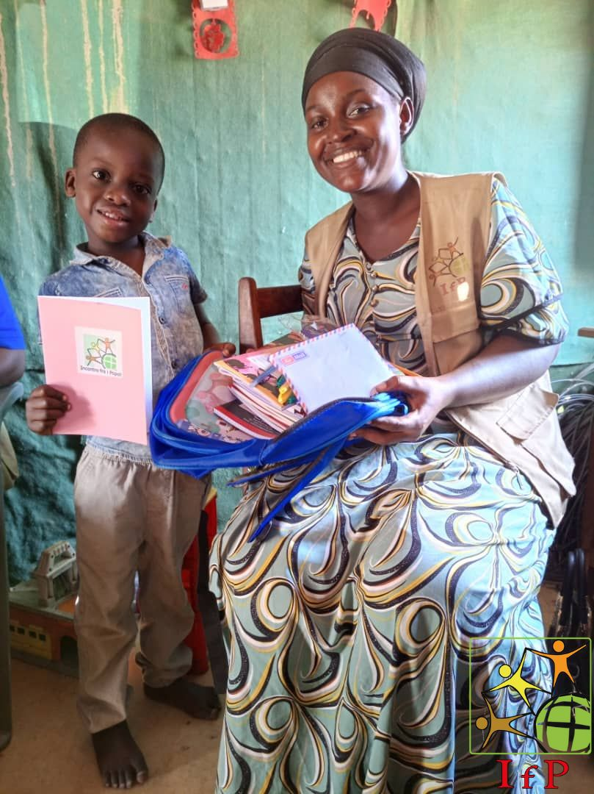
Au cours de l’année 2025, 70 enfants-adolescents ont été parrainés par 77 bienfaiteurs (15 640 €).
- Parrainage de projets de résilience
Les populations des pays marginalisés brillent d’infinis types d’initiatives de résilience, exprimées par des communauté, groupes, coopératives, entreprises, écoles, etc., qui s’adressent à Incontro fra i Popoli, lequel, à son tour, tends la main à la population italienne.
Souvent ceux qui répondent à l’appel, le font à l’occasions d’un moment particulier de vie : mariage, anniversaire, passage à l’âge adulte, diplôme, anniversaires, deuil, legs testamentaires, etc.
Au cours de 2025, grâce à cette proposition, Incontro fra i Popoli a récolté 78 355 euros auprès de 40 bienfaiteurs. Une partie de cette somme a été utilisée pour une intervention humanitaire rapide en faveur de la population de Goma, Idjwi, Bukavu et Uvira au Nord Kivu et au Sud Kivu au Congo RD, victime de l'invasion sanglante du M23-AFC : distribution de semences et de matériel agricole, intervention immédiate en cas de violence, certificats de naissance pour les enfants nés pendant la guerre, soutien aux coopératives et aux écoles qui ont vu l'activité « jardins scolaires » bloquée. À Kalemie a été soutenue la transition juridique de l'Institut privé « Mapendo », hébergé dans notre Centre Alpha Lèo, vers l'Institut « Leo Kesho » créé par Incontro fra i Popoli. Cela impliquât également des frais de réorganisation des pièces internes du bâtiment central dudit Centre. Nous avons aussi achevé l'équipement de la maison de passage du Centre Stefano Amadu à Uvira et du siège loué à Goma. Enfin, nous avons soutenu financièrement la veuve d'un membre de l'association, décédée d'une maladie.

- ÉCHANGES CULTURELS
Une expérience d’ « échange culturel » avec Incontro fra i Popoli, signifie un approche culturel différent, au-delà de sa propre façon de penser, vers la découverte de soi-même, ainsi que des processus de croissance sociale, culturelle, économique et démocratique différents des stéréotypes et de l’usuel.
Les différentes propositions d’échanges culturels de Incontro fra i Popoli sont citées de suite.

Erasmus⁺ Roumanie et Italie
En collaboration avec les Diocèses de Oradea (Roumanie) et de Chişinău (Moldavie), Incontro fra i Popoli à soumis en 2025 à l’Union Européenne deux projets:
- dix jours à Finiş (Oradea-Roumanie) : vie de groupe, découverte de soi, colonies de vacances avec les enfants, visites de sites naturalistes, historiques, artistiques ; 6 jeunes italiens, 6 roumains, 6 moldaves de 14-18 ans ;
- dix jours à Santo Stefano di Cadore (Belluno-Italie) ; vie de groupe, collaboration de travail dans des entreprises locales, excursions dans les Dolomites ; 8 jeunes italiens, 8 Roumains, 8 moldaves de 16-24 ans.
Nous restons dans l’attente de la réponse de l’Union Européenne.
Séjours de partage à l’étranger

Une période de vie à vivre auprès d’autres peuples, tout seuls, à deux, avec des amis. Les Pays proposés sont : Cameroun et Congo RD. À parti de 18 ans. Ont adhéré à la proposition même des personnes âgées de 70 ans.
Stage universitaires
Camerun | 16
Congo RD | 13
Italia | 95
Népal | 4
Romania | 3
Sri Lanka | 7
Totale | 138

En 2025 il n’y a pas eu de demande pour cette expérience.
Stages universitaires en Italie ou à l’étranger

Aux jeunes universitaires Incontro fra i Popoli offre la possibilité de réaliser le stage académique auprès de ses sièges à Cittadella (Italie) ou à Maroua (Cameroun).

En 2025 Incontro fra i Popoli a accueillie 5 stagiaires universitaires : 3 à Cittadella, 2 à Maroua.
Formation École-Travail
C'est une formule des écoles secondaires visant à préparer les jeunes à entrer dans le monde professionnel. C'est une période d'apprentissage réalisé à l’intérieur d'une entreprise même à but non lucratif, comme Incontro fra i Popoli, qui se rend disponible à ce service.

En 2025, nous avons accueilli deux jeunes en formation école-travail, une italienne et un chinois.
Service Civil Universel en Italie ou au Cameroun

Né de l’objection de conscience au service militaire autrefois obligatoire, le Service Civil Universel est l’occasion pour les jeunes de 18 à 29 ans de consacrer une année de leur vie au service de la solidarité. Incontro fra i Popoli accueille des jeunes disponibles à cette expérience, qui se réalise en Italie ou au Camerun.

En 2025, deux jeunes italiens ont profité de cette opportunité auprès de Incontro fra i Popoli à Cittadella.
Bénévolat

Sont regroupées dans la catégorie ‘bénévoles’ le jeune lycéen, le jeune diplômé en attente d’emploi, quelconque personne ayant du temps libre, le retraité désireux de rester actif : toutes personnes se rendent disponibles à offrir du temps et compétences pour une période brève ou longue auprès de Incontro fra i Popoli.

Bien de personnes s’offrent comme bénévoles à l’occasion de l’une ou l’autre activité réalisée dans le territoire par Incontro fra i Popoli ; des personnes viennent même à nous aider au bureau. Dans nos archives nous conservons mémoire seulement de ceux qui offrent au moins 30 heures de bénévolat dans un an… en 2025 deux jeunes étudiants.
Tableau ‘Échanges Culturels’ (nombre de personnes)
Année | Stage en Italie | Stage à l’étranger | Service Civil Un. | Séjours de partage | Formation école-travail | Bénévolat (min 30 h)
1990-1994 | 0 | 0 | 0 | 2 | 0 | 10
1995-1999 | 0 | 0 | 0 | 3 | 0 | 12
2000-2004 | 1 | 0 | 0 | 8 | 0 | 6
2005-2009 | 24 | 12 | 8 | 16 | 0 | 15
2010-2014 | 22 | 12 | 0 | 22 | 5 | 20
2015-2019 | 11 | 16 | 4 | 23 | 9 | 34
2020-2024 | 33 | 0 | 6 | 0 | 5 | 18
2025/2029 | 4 | 3 | 2 | 0 | 2 | 2
Totale | 95 | 43 | 21 | 74 | 21 | 117
- ÉDUCATION, SENSIBILISATION, FORMATION

Interventions auprès des écoles
Dans les jardins d’enfants et les écoles primaires et secondaires du premier et deuxième degré, Incontro fra i Popoli offre 87 types d’opportunités d’Éducation à la Citoyenneté Globale, adéquates aux différents âges.
Le but de cette contribution éducative est de transmettre connaissances et sensibilité sur les injustices générées par les mécanismes qui gouvernent le monde et qui marginalisent toujours plus personnes et peuples, sur l’interculture comme valeur sociale et sur la coopération internationale alternative.
Il y a des contes de fées du monde (La découverte d’autres cultures), des jeux coopératifs (Droit au jeu, à la nourriture, à l’eau, …), des jeux de rôle (Le longue chemin du chocolat, Le saveur amer de la banane, Le grand banquet mondial, Le voyage des jeans, Droits niés, La multicoloralité …), des jeux de tables (Ciatibali, Naomba Maji, Le jeu de la paix, Mondopoli, ....), des rencontres multi médiaux interactives (La résilience des peuples exclus, Témoignages de vie, Droits des femmes, Les victimes de notre richesse, …), etc.
Éducation à la Citoyenneté Globale auprès des écoles
Année scolaire | Rencontres | Heures | Écoles | Élèves
1991/92 | 30 | 60 | 6 | 180
1992/93 | 30 | 60 | 8 | 200
1993/94 | 45 | 70 | 13 | 350
1994/95 | 45 | 70 | 10 | 550
1995/96 | 79 | 130 | 14 | 800
1996/97 | 73 | 125 | 12 | 950
1997/98 | 62 | 105 | 15 | 860
1998/99 | 82 | 140 | 14 | 1.100
1999/00 | 113 | 250 | 25 | 1.300
2000/01 | 190 | 393 | 56 | 1.500
2001/02 | 192 | 400 | 50 | 2.000
2002/03 | 216 | 450 | 50 | 2.500
2003/04 | 284 | 674 | 45 | 4.000
2004/05 | 401 | 864 | 59 | 6.000
2005/06 | 507 | 1.141 | 72 | 6.000
2006/07 | 571 | 1.252 | 90 | 6.965
2007/08 | 517 | 1.155 | 78 | 6.500
2008/09 | 433 | 1.048 | 66 | 6.700
2009/10 | 384 | 869 | 95 | 12.280
2010/11 | 401 | 941 | 76 | 7.980
2011/12 | 399 | 941 | 73 | 5.960
2012/13 | 380 | 700 | 79 | 9.000
2013/14 | 454 | 848 | 84 | 9.423
2014/15 | 441 | 693 | 83 | 10.327
2015/16 | 367 | 705 | 63 | 8.936
2016/17 | 483 | 1.019 | 81 | 10.577
2017/18 | 489 | 960 | 72 | 9.425
2018/19 | 448 | 832 | 72 | 8.637
2019/20 | 305 | 503 | 65 | 4.942
2020/21 | 434 | 859 | 96 | 4.666
2021/22 | 305 | 609 | 68 | 4.404
2022/23 | 381 | 725 | 90 | 6.517
2023/24 | 367 | 722 | 90 | 6.021
2024/25 | 368 | 703 | 88 | 5.545
Tout est résumé dans un livret de 24 pages en quatre couleurs, « L'école planétaire », distribué par courrier et sur les réseaux sociaux au début de l'année scolaire.
Les écoles qui sollicitent nos interventions sont priées de verser une contribution monétaire volontaire pour soutenir la gestion et l'œuvre humanitaire de l'association.
À fin intervention, l'association propose une fiche d'évaluation, qui prend en compte deux macro-domaines :
- l'atteinte des objectifs (acquisition de connaissances nouvelles, augmentation de la sensibilité sur les thèmes de la solidarité, développement de la capacité critique, déconstruction des stéréotypes et des préjugés, stimulation d'un changement concret de comportement) ;
- l'approche didactique et pédagogique (clarté de la présentation, méthodologie didactique et pédagogique, implication des participants, correspondance avec les attentes, implication future dans l'activité didactique).
Au cours de l'année scolaire 2024/2025, Incontro fra i Popoli a été appelée par 88 écoles des Provinces de Padoue, Rovigo, Vicence, Trévise : 54 écoles primaires, 18 secondaires inférieures, 13 secondaires supérieures. Ont été réalisés 368 rencontres, pour un total de 703 heures en faveur de 5.545 enfants-adolescents.
Les 150 fiches d'évaluation qui nous ont été retournés par les enseignants jouisseurs de nos services témoignent :
- atteinte des objectifs 52 % excellent, 48 % bon.
- approche didactique-éducative : 86 % excellente, 14 % bonne
Ces activités ont reçu un coup de pouce significatif grâce au financement de la Fondation Cariparo (20 000 €) avec le projet « Le monde que je voudrais » et de la Région de la Vénétie (3 080 €) avec le projet « … il y a aussi l’autre côté de la médaille … ».
À cela s'ajoute l'activité parascolaire promue par l'Institut scolaire de Tezze sul Brenta (Vicence) et la Caritas locale : une quinzaine de bénévoles récupèrent une quarantaine d'enfants d'écoles primaires et secondaires, italiens et immigrés, de novembre à mai, à raison de deux après-midis par semaine. Incontro fra i Popoli fournit une couverture d'assurance à l’initiative.

Interventions publiques

Incontro fra i Popoli intègre son offre d’éducation-sensibilisation-information avec une présence continue et assidue dans les médias sociaux et avec la réalisation d’événements occasionnels pour la population en général ou pour des groupes sociaux particuliers. Ces événements sont réalisés par Incontro fra i Popoli en autonomie ou en collaboration avec d’autres associations.
Événements organisés par Incontro fra i Popoli
- « Journée du Citoyen Bénévole Actif », appelé aussi « Journée du Bénévolat » - 24 et 25 janvier : 265 élèves de 17 ans (13 classes) de l'Institut Meucci-Fanoli de Cittadella ont rencontré les associations les plus importantes du territoire auprès desquelles ils pourraient s’insérer comme bénévoles, débutant ainsi sans délai une vie sociale participative. C'est une initiative de Rencontre des Peuples à sa 33ème édition.
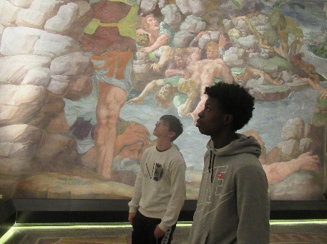
- « Aventures jeunes Mantoue » - 18/19 avril : 8 jeunes et 4 adultes en visite à la ville, approfondissant ensemble culture, art, histoire, spiritualité, même dans l’optique de coexistence entre différents.
- « Fête Incontro fra i Popoli » - 18 mai : journée annuelle de partage, échange, convivialité, ayant même la valeur d'assemblée annuelle de l'association, dans les bois de Via delle Pezze à Cittadella ; 30 personnes.
- « Les trois dimensions de la sexualité » - 6 mai : présentation à Cittadella de la dernière œuvre littéraire de Leopoldo Rebellato, dont les bénéfices seront reversés à Incontro fra i Popoli ; 20 participants.
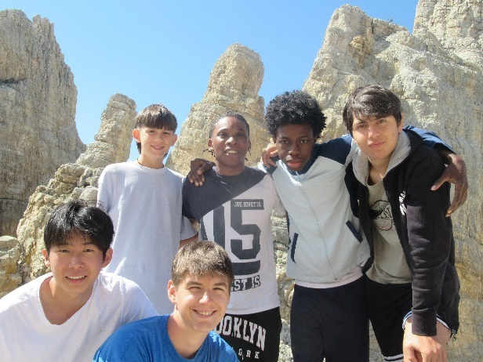
- « Aventures jeunes Latemar » - 24 juin : 6 jeunes de quatre nationalités différentes et un guide/éducateur adulte, pour vivre ensemble une journée de randonnée dans les Dolomites.
- « Gemmes et cailloux » - 13 septembre : présentation à Cittadella de la collection d'écrits poétiques de Maria Michele, dont les recettes seront données à Incontro fra i Popoli ; 100 participants.
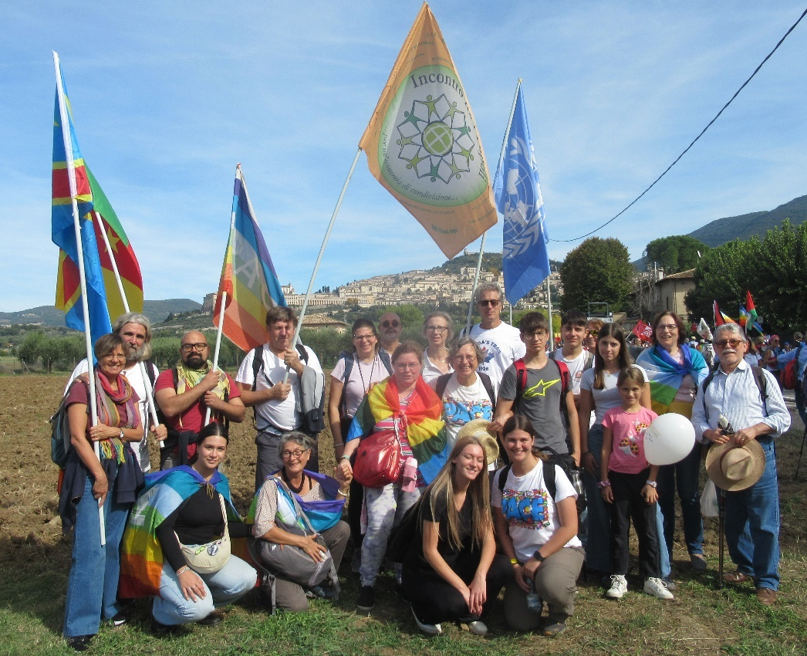
- « Chantiers de paix » - 9 octobre : table ronde à Cittadella, proposée par Incontro fra i Popoli avec d'autres associations de la ville, sur le thème de la construction de la paix ; Michele Guidolin de IfP présente le projet « Horizons du bien-être au Sahel » ; 80 participants.
- « Marche de la Paix de Pérouse à Assise » - 12 octobre : à l'occasion de cet événement international historique, Incontro fra i Popoli s'active sur son territoire et participe avec 60 personnes (un bus) ; 200 000 personnes ont participé à la marche.
- « Semaine du Congo » - 6 novembre : en signe de participation à cet événement national annuel, Incontro fra i Popoli a organisé une conférence sur la RD Congo à l'Université de Padoue, tenue par Leopoldo Rebellato et Jhon Mpaliza ; 200 participants.
- « Les associations rencontrent les candidats aux élections régionales de la Vénétie 2025 » - 10 novembre : Incontro fra i Popoli avec d'autres associations de la ville, dans la salle du conseil municipal de Cittadella, mets à comparaison quatre candidats des deux principaux partis politiques, qui présentent leur programme sur les questions environnementales et socio-sanitaires ; 70 participants.
- « Journée portes ouvertes - Inauguration du nouveau siège » - 15 novembre : journée de célébration de l'inauguration du nouveau siège à Cittadella Via Ca' Nave 107/A, avec la présence de journalistes, autorités civiles et religieuses, amis et sympathisants ; 70 participants.
- « Proposition aux fidèles de San Donato » - 23 novembre : Maria Nichele présente son dernier livre «Gemmes et cailloux» dans sa paroisse, dans le but de sensibiliser et de collecter des fonds pour IfP et la paroisse.
- « Dîner de solidarité » - 13 décembre : c'est le traditionnel dîner de Noël que Incontro fra i Popoli organise à Cittadella dans un esprit de sobriété ; 130 participants.
Événements organisés par d’autres organisations, auxquels IfP a participé
- « La tragédie du Congo RD » - 12 février : intervention de Incontro fra i Popoli à ‘radio Onda d'Urto’ Brescia.
- « De la mondialisation à la Troisième Guerre mondiale en morceaux » - 4 mars - organisé par le Conseil de la jeunesse de San Zenone degli Ezzelini (Trévise) : IfP tiens une conférence sur son mode de coopération internationale ; 140 participants.
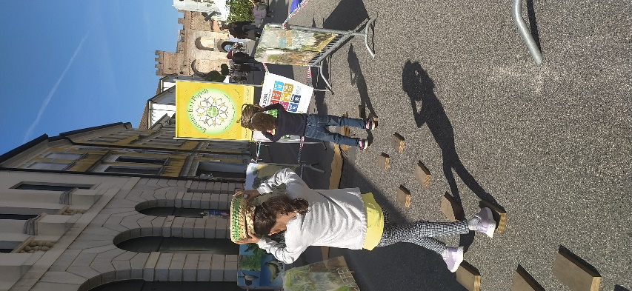
- «Ville des enfants – Fête du Bénévolat» - 4 mai - organisée par la Coordination des associations de bénévolat de Cittadella : Incontro fra i Popoli le jeu «Transport africain» apprécié par 250 enfants.
- « La résilience des peuples exclus » – 29 avril : intervention de Incontro fra i Popoli à l’intérieur du cour « Chroniques d’Afrique » de l'Université Populaire de Loria (Trévise).
- « Journée de la carrière Université de Padoue » - 22 mai : Incontro fra i Popoli est présent dans le stand des associations de coopération internationale de Padoue.
- « Pour une paix désarmée et désarmante » - 1er juin - marche citoyenne promue par les Organisations pour la Paix de Padoue : Incontro fra i Popoli est présente ; 2 000 participants.
- « Festival du Bénévolat » - 29 septembre - Prato della Valle, Padoue, événement annuel organisé par le Centre Bénévolat de la Province de Padoue : Incontro fra i Popoli participe avec son stand ensemble à 200 autres associations.
- « Terres du Milieu » - 12 novembre - organisé par la Coordination ‘Terre di Mezzo’ de Bassano del Grappa (Vicence) : Incontro fra i Popoli participe toujours à cet événement annuel qui propose aux étudiants de s'impliquer dans une expérience de bénévolat au sein d'une association,
- « Journée internationale pour l'élimination de la violence à l'égard des femmes » - 25 novembre - marche autour des remparts médiévaux de Cittadella, organisée par 'Se non ora quando' avec la participation de nombreuses écoles et associations, dont Incontro fra i Popoli, à laquelle est réservé un moment spécial de communication.
- « Panettone équitable-solidaire » – décembre – Incontro fra i Popoli e Angoli di Mondo proposent un panettone équitable-solidaire pour donner aux fêtes de Noël une touche de solidarité internationale ; 250 panettones vendus à des familles et des entreprises.
- « Réseau en défense de...et « Padoue : ville de paix et de droits de l'homme » sont deux initiatives à long terme de la Municipalité de Padoue, auxquelles Incontro fra i Popoli adhère.
Présences dans les réseaux sociaux
Comme information, formation, sensibilisation, collecte de fonds, Incontro fra i Popoli en 2025 compte :
- 3 numéros de son magazine quadrimestriel ‘Rencontre des Peuples’ de huit pages, imprimé en quadrichromie et envoyé en italien par la poste à 900 adresses, envoyé en italien et en français par courrier électronique et newsletter à 2 300 adresses et inséré dans facebook ;
- 31 newsletters envoyées à environ 2000 adresses électroniques ;
- 116 publications dans sa page Facebook (132 nouveaux follower, 10 105 interactions, 715 954 couvertures) ;
- 100 messages dans sa page Instagram (510 follower) ;
- 107 vidéos de l'association sur YouTube, avec 1 500 visualisations en 2025, en particulier les trois cours en ligne de Leopoldo Rebellato, président de l'IfP, et le film sur les Jeux olympiques d'hiver du 2026.
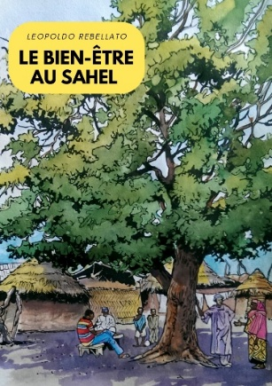
- 10 105 visiteurs de son site web.
Publications
Son toujours disponibles les suivants publications éditées par Incontro fra i Popoli ou par ses membres qui virent le bénéfice à l’association:
- Le bien-être au Sahel : un compendium / encyclopédie de ce qu’il faut savoir et pratiquer pour vivre heureusement et paisiblement même dans une zone du monde connue par ses difficultés extrêmes. Auteur : Leopoldo Rebellato.
- Les trois dimensions de la sexualité et Le tre diemsnioni della sessualità: pour adolescents, jeunes, éducateurs ; une contribution importante sur le thème ‘genre et couple’ (sociologie, biologie, anthropologie). Auteur : Leopoldo Rebellato.
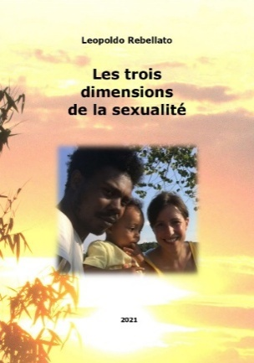
- Sette giovani decenni (Sept jeunes décennies) : photos, poésies, contes… l’évolution de la pensée de l’auteur, les choix qui l’ont fait citoyen du monde ; motif de réflexion pour jeunes, adultes, âgés. Auteur : Leopoldo Rebellato.
- Bisweka : contes de vie vécue dans le monde ; pour jeunes, parents, grands-parents, éducateurs, enseignants. Auteur : Leopoldo Rebellato.
- Celapuoifare (Tupeuxréussir) : un conte de fantaisie pour parler des problèmes personnels, intergénérationnels, sociaux, écologiques ; pour familles, éducateurs, enfants, jeunes. Auteure : Maria Nichele.
- L’Umana Commedia (La Comédie Humaine) : doutes, inquiétudes, craintes, espoirs et courage : pour tous ceux qui pensent de pouvoir compter. Auteure : Maria Nichele.
- La favola del cioccolato (La fable du chocolat) : un conte fantastique sur l’histoire du chocolat ; pour enfants et leurs éducateurs, parents, grands-parents. Auteure : Maria Nichele.
- Gemme e sassolini (Gemmes et cailloux) : une collection de poèmes qui orientent le lecteur vers la découverte de lui-même et des « cailloux » qui empêchent sa pleine expression. Auteure : Maria Nichele.
- Solo noi bambini giochiamo con i nostri diritti (Seulement nous les enfants jouons avec nos droits) : un livre de coloriage pour enfants.
- Stati del mondo (États du monde) : une feuillie colorée avec tous les Pays du monde et leurs données essentielles, compris l’IDH.

- INCONTRO FRA I POPOLI CONTACTS
Adresses postales, téléphoniques, électroniques :
- Italie (siège légale): Via San Giovanni da Verdara 139, 35137 Padova
- Italie (siège administrative): Via Ca’ Nave 107/A, 35013 Cittadella (Padova), +39 049 597 53 38, +39 335 836 70 12, info@incontrofraipopoli.it
- Camerun: Quartier Domayo, Boulevard du Renouveau, Maroua, +237 96 36 13 26, ldoboye@yahoo.it
- Congo RD: Centre Stefano Amadu, Av. Maji ya Moto, Kavimvira (Uvira), + 243 859 385 174, directeur.rdc@incontrofraipopoli.it
- Tchad: Ndjamena, BP 3190, +235 63 06 23 16, mahamat.mamadou@yahoo.fr
- https://www.facebook.com/incontrofraipopoli
- https://www.instagram.com/incontro_fra_i_popoli/
- www.incontrofraipopoli.it
Ta contribution pour améliorer le monde
- Dona ora: www.incontrofraipopoli.it/2019/12/dona-ora-ifp/
- Fais une donation: https://www.facebook.com/incontrofraipopoli
- Banca Etica: IBAN IT71 S050 1811 8000 0001 1352 424
- BCC Roma: IBAN: IT56 H083 2762 5200 0000 0011 861
- Comte courant (Poste): IBAN IT61 F076 0112 1000 0001 2931 358
- Bulletin postale ccp: 12 93 13 58
Code fiscal: 920 450 402 81
******************

